

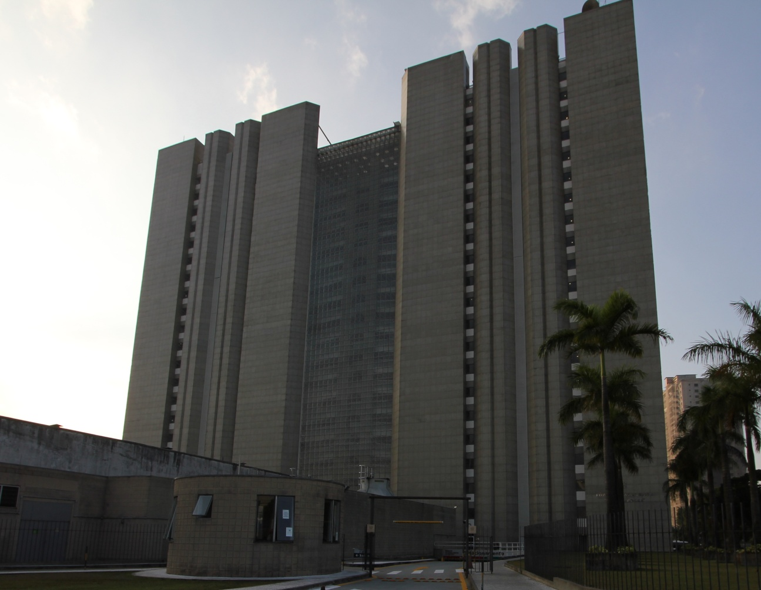

DEMONSTRAÇÕES CONTÁBEIS
E
NOTAS EXPLICATIVAS

EXERCÍCIO – 2025

São Paulo, SP
Março/2026

Lista de Abreviaturas e Siglas

AH – Análise Horizontal
AV – Análise Vertical
BP – Balanço Patrimonial
BF – Balanço Financeiro
BO – Balanço Orçamentário
CCONT – Coordenadoria de Contabilidade
CFC - Conselho Federal de Contabilidade
CSJT – Conselho Superior da Justiça do Trabalho
DCTFWeb - Declaração de Débitos e Créditos Tributários Federais Previdenciários e de Outras Entidades e Fundos
DFC – Demonstrações dos Fluxos de Caixa
DVP – Demonstrações das Variações Patrimoniais
EC – Emenda Constitucional
EFD-Reinf - Escrituração Fiscal Digital de Retenções e Outras Informações Fiscais
E-Social - Sistema de Escrituração Digital das Obrigações Fiscais, Previdenciárias e Trabalhistas
LC – Lei Complementar
LOA – Lei Orçamentária Anual
MCASP - Manual de Contabilidade Aplicada ao Setor Público
MGP – Módulo de Gestão de Passivos
NBC TSP - Normas Brasileiras de Contabilidade Aplicadas ao Setor Público
NE – Notas Explicativas
OFSS – Orçamento Fiscal e da Seguridade Social
PAE – Parcela Autônoma de Equivalência
PF – Pessoa Física
PJ – Pessoa Jurídica
PCASP - Plano de Contas Aplicado ao Setor Público
RAP – Restos a Pagar
RGPS - Regime Geral de Previdência Social
RPNP – Restos a Pagar Não Processados
RPP – Restos a Pagar Processados
RPPS - Regime Próprio de Previdência Social
SOF – Secretaria de Orçamento e Finanças
SEOFI – Secretaria de Orçamento e Finanças do Conselho Superior da Justiça do Trabalho
SIAFI - Sistema Integrado de Administração Financeira do Governo Federal
SPIUNET – Sistema de Gerenciamento dos Imóveis de Uso Especial da União
SPU - Secretaria de Patrimônio da União
STN – Secretaria do Tesouro Nacional
TIC – Tecnologia da Informação e Comunicação
TRT2 – Tribunal Regional do Trabalho da 2ª Região
UG – Unidade Gestora
UO – Unidade Orçamentária
URV – Unidade Real de Valor
VPA – Variações Patrimoniais Aumentativas
VPD – Variações Patrimoniais Diminutivas
Sumário
DECLARAÇÃO DA CONTADORA RESPONSÁVEL DO ÓRGÃO 4
DECLARAÇÃO 5
DEMONSTRAÇÕES CONTÁBEIS 6
NOTAS EXPLICATIVAS 14
Base de Preparação das Demonstrações e das Práticas Contábeis 14
Resumo dos Critérios e Políticas Contábeis 15
Nota 01 – BP - Caixa e Equivalentes de Caixa 21
Nota 02 – BP - Créditos a Curto Prazo 22
Nota 03 – BP – Estoques a Curto Prazo 23
Nota 04 – BP - Imobilizado 23
Nota 05 – BP – Intangível 26
Nota 06 – BP - Obrigações Trabalhistas, Previdenciárias, Assistenciais a Pagar e Provisões a Curto Prazo 28
Nota 07 – BP - Demais Obrigações a Curto Prazo 32
Nota 08 – BP - Demais Reservas 33
Nota 09 – BP - Ajustes de Exercícios Anteriores 33
Nota 10 – BP - Execução dos Atos Potenciais Passivos 34
Nota 11 – DVP - Impostos, Taxas e Contribuições de Melhoria 36
Nota 12 – DVP - Transferências e Delegações Recebidas 36
Nota 13 – DVP - Pessoal e Encargos e Benefícios Previdenciários e Assistenciais 37
Nota 14 – DVP - Uso de Bens, Serviços e Consumo de Capital Fixo 39
Nota 15 - DVP - Transferências e Delegações Concedidas 40
Nota 16 – DVP - Resultado Patrimonial do Período 41
Nota 17 – BO - Execução Orçamentária das Receitas 41
Nota 18 – BO - Execução Orçamentária das Despesas 42
Nota 19 – BO - Resultado Orçamentário do Exercício 45
Nota 20 – BO - Pagamento de Restos a Pagar 45
Nota 21 – BF - Inscrição de Restos a Pagar Processados e Não Processados 46
Nota 22 – DFC - Geração Líquida de Caixa e Equivalentes de Caixa 47
Nota 23 – Passivos Contingentes 48
ANEXO 1 – Demonstrações Contábeis – SIAFI 50
ANEXO 2 – Softwares produzidos internamente 66

DECLARAÇÃO DA CONTADORA RESPONSÁVEL DO ÓRGÃO

A Coordenadoria de Contabilidade – CCONT, de acordo com o Ato GP nº 27/2022, compõe a estrutura da Secretaria de Orçamento e Finanças – SOF do Tribunal Regional do Trabalho da 2ª Região (TRT2).
O escopo desta declaração leva em conta as Demonstrações Contábeis do TRT2 – Unidade Gestora (UG) 080010 e Unidade Orçamentária (UO) 15103.
A conformidade contábil das Demonstrações Contábeis é realizada pela Contadora Responsável do Órgão, subsidiada pela CCONT, de acordo com os procedimentos descritos no Manual SIAFI. Este é um processo que visa assegurar a integridade, fidedignidade e a confiabilidade das informações constantes no SIAFI – Sistema Integrado de Administração Financeira, que é o sistema do Governo Federal no qual são executados os atos e fatos da gestão orçamentária, financeira e patrimonial.
As Demonstrações Contábeis do TRT2 são as seguintes:
- Balanço Patrimonial: evidencia a situação patrimonial da entidade.
- Demonstrações das Variações Patrimoniais: nele é apurado o resultado patrimonial do período, confrontando as Variações Patrimoniais Aumentativas (receitas) com as Variações Patrimoniais Diminutivas (despesas).
- Balanço Orçamentário: traz informações do orçamento aprovado em confronto com sua execução, ou seja, a receita prevista versus a arrecadada e a despesa autorizada versus a executada.
- Balanço Financeiro: evidencia as receitas e despesas orçamentárias, bem como os ingressos e dispêndios extraorçamentários, conjugados com os saldos de caixa do exercício anterior e os que se transferem para o início do exercício seguinte.
- Demonstrações dos Fluxos de Caixa: visa demonstrar o fluxo financeiro da entidade no período, ou seja, as entradas de recursos em confronto com as saídas.

DECLARAÇÃO

Esta declaração refere-se às Demonstrações Contábeis e suas Notas Explicativas de 31 de dezembro de 2025 do Tribunal Regional do Trabalho da 2ª Região.
Esta declaração reflete a conformidade contábil das Demonstrações Contábeis encerradas em 31 de dezembro de 2025 e é pautada na Macrofunção 020315 – Conformidade Contábil presente no Manual SIAFI – Sistema Integrado de Administração Financeira do Governo Federal.
As Demonstrações Contábeis, Balanço Patrimonial, Demonstrações das Variações Patrimoniais, Demonstrações dos Fluxo de Caixa, Balanço Orçamentário, Balanço Financeiro e suas Notas Explicativas, encerradas em 31 de dezembro de 2025, estão, em todos os aspectos relevantes, de acordo com a Lei 4.320/64, o Manual de Contabilidade Aplicada ao Setor Público e o Manual SIAFI, exceto quanto ao assunto mencionado a seguir:
- Os Passivos Trabalhistas referentes à Licença Compensatória de Magistrados falecidos e aposentados devem, conforme Orientação Normativa SEOFI/CSJT nº 008/2025, ser incluídos no Módulo de Gestão de Passivos (MGP), e consequentemente reconhecidos no SIAFI, na IG ADMLCOMPE. Entretanto, a área gestora não conseguiu finalizar o levantamento de todos os valores devidos até o encerramento do exercício e providenciar a respectiva inclusão dos dados no MGP, o que impossibilitou o reconhecimento contábil dos valores devidos.
- Nos relatórios do MGP algumas linhas, que se referem principalmente à Obrigação Patronal, apresentavam valores negativos, para os quais não foi possível identificar com certeza a razão da inversão, esses valores não foram registrados. Outro problema é que, em alguns casos, o Relatório de Custos, que segrega os valores da atualização monetária do exercício, difere do Relatório Geral de Passivos. Ambos os erros, quando sanados, podem impactar o valor correto dos Passivos.

São Paulo, 31 de março de 2026

Renata Aparecida Cursino Pires
CRC nº 196.637/O-0
Contadora Responsável do Tribunal Regional do Trabalho da 2ª Região

DEMONSTRAÇÕES CONTÁBEIS

BALANÇO PATRIMONIAL – UG 080010
ATIVO
ESPECIFICAÇÃO | NE | 2025 | 2024
ATIVO CIRCULANTE |  | 303.688.925,07 | 284.879.489,50
Caixa e Equivalentes de Caixa | 1 | 229.740.219,06 | 216.749.127,77
Créditos a Curto Prazo | 2 | 55.920.033,78 | 56.388.147,18
Estoques a Curto Prazo | 3 | 443.526,32 | -
VPDs Pagas Antecipadamente a Curto Prazo |  | 17.585.145,91 | 11.742.214,55
ATIVO NÃO CIRCULANTE |  | 926.737.274,70 | 904.708.401,24
Ativo Realizável a Longo Prazo |  | 1.393.755,46 | 1.548.041,60
Imobilizado | 4 | 904.760.640,85 | 883.839.383,22
Intangível | 5 | 20.582.878,39 | 19.320.976,42
TOTAL DO ATIVO |  | 1.230.426.199,77 | 1.189.587.890,74
PASSIVO
PASSIVO CIRCULANTE |  | 1.169.156.788,77 | 453.443.789,94
Obrigações Trab., Prev. e Assist. a Pagar a Curto Prazo | 6 | 984.873.801,96 | 244.828.358,49
Fornecedores e Contas a Pagar a Curto Prazo |  | 8.701.853,65 | -
Obrigações Fiscais a Curto Prazo |  | - | -
Provisões a Curto Prazo | 6 | 119.874.069,12 | 102.587.275,77
Demais Obrigações a Curto Prazo | 7 | 55.707.064,04 | 106.028.155,68
PASSIVO NÃO CIRCULANTE |  | 39.694,11 | 7.948,68
Obrigações Trab., Prev. e Assist. a Pagar a Longo Prazo |  | - | -
Fornecedores e Contas a Pagar a Longo Prazo |  | - | -
Obrigações Fiscais a Longo Prazo |  | - | -
Provisões a Longo Prazo |  | - | -
Demais Obrigações a Longo Prazo |  | 39.694,11 | 7.948,68
PATRIMÔNIO LÍQUIDO |  | 61.229.716,89 | 736.136.152,12
Demais Reservas | 8 | 345.031.381,26 | 323.203.430,88
Resultados Acumulados |  | -283.801.664,37 | 412.932.721,24
Resultado do Exercício |  | -45.889.069,05 | 85.815.264,77
Resultados de Exercícios Anteriores |  | 412.932.721,24 | 498.631.868,12
Ajustes de Exercícios Anteriores | 9 | -650.845.316,56 | -171.514.411,65
TOTAL DO PASSIVO E PATRIMÔNIO LÍQUIDO |  | 1.230.426.199,77 | 1.189.587.890,74

QUADRO DE ATIVOS E PASSIVOS FINANCEIROS E PERMANENTES
ESPECIFICAÇÃO | NE | 2025 | 2024
Ativo Financeiro |  | 229.740.219,06 | 216.749.127,77
Ativo Permanente |  | 1.000.685.980,71 | 972.838.762,97
Total do Ativo (I) |  | 1.230.426.199,77 | 1.189.587.890,74
Passivo Financeiro |  | 130.461.638,94 | 128.713.506,53
Passivo Permanente |  | 1.077.275.149,16 | 346.062.225,43
Total do Passivo (II) |  | 1.207.736.788,10 | 474.775.731,96
SALDO PATRIMONIAL (III = I - II) |  | 22.689.411,67 | 714.812.158,78

QUADRO DE COMPENSAÇÕES
ESPECIFICAÇÃO | NE | 2025 | 2024
ESPECIFICAÇÃO / Saldo dos Atos Potenciais Ativos

SALDO DOS ATOS POTENCIAIS ATIVOS |  | 25.191.580,58 | 26.168.912,05
Atos Potenciais Ativos |  | 25.191.580,58 | 26.168.912,05
Garantias e Contragarantias Recebidas |  | 23.941.818,28 | 24.128.070,68
Direitos Conveniados e Outros Instrumentos Congêneres a Rec. |  | - | -
Direitos Contratuais |  | 1.249.762,30 | 2.040.841,37
Outros Atos Potenciais Ativos |  | - | -
TOTAL |  | 25.191.580,58 | 26.168.912,05
ESPECIFICAÇÃO | NE | 2025 | 2024
ESPECIFICAÇÃO / Saldo dos Atos Potenciais Passivos

SALDO DOS ATOS POTENCIAIS PASSIVOS |  | 1.224.488.263,86 | 699.476.908,07
Atos Potenciais Passivos | 10 | 1.224.488.263,86 | 699.476.908,07
Garantias e Contragarantias Concedidas |  | - | -
Obrigações Conveniadas e Outros Instrum. Congêneres a Lib. |  | - | -
Obrigações Contratuais |  | 1.224.488.263,86 | 699.476.908,07
Outros Atos Potenciais Passivos |  | - | -
TOTAL |  | 1.224.488.263,86 | 699.476.908,07

DEMONSTRATIVO DO SUPERÁVIT/DÉFICIT FINANCEIRO APURADO NO BALANÇO PATRIMONIAL
DESTINAÇÃO DE RECURSOS | NE |  | 2025
Recursos Não Vinculados |  |  | 22.602.056,42
Recursos Vinculados |  |  | 76.676.523,70
Previdência Social (RPPS) |  |  | 3.970,30
Recursos Vinculados a Fundos, Órgãos e Programas |  |  | 76.672.553,40
TOTAL | 1 |  | 99.278.580,12

DEMONSTRAÇÕES DAS VARIAÇÕES PATRIMONIAIS – UG 080010
 | NE | 2025 | 2024
VARIAÇÕES PATRIMONIAIS AUMENTATIVAS |  | 4.411.850.113,84 | 3.970.498.929,76
Impostos, Taxas e Contribuições de Melhoria | 11 | 137.761.291,03 | 140.014.858,55
Contribuições |  | - | -
Exploração e Venda de Bens, Serviços e Direitos |  | 137.707.506,22 | 55.064.539,11
Variações Patrimoniais Aumentativas Financeiras |  | 555.118,20 | 363.319,81
Transferências e Delegações Recebidas | 12 | 4.130.541.138,44 | 3.768.368.748,49
Valorização e Ganhos c/ Ativos e Desincorporação de Passivos |  | 1.122.005,77 | 100.567,73
Outras Variações Patrimoniais Aumentativas |  | 4.163.054,18 | 6.586.896,07
VARIAÇÕES PATRIMONIAIS DIMINUTIVAS |  | 4.457.739.182,89 | 3.884.683.664,99
Pessoal e Encargos | 13 | 2.656.009.599,86 | 2.438.228.145,84
Benefícios Previdenciários e Assistenciais | 13 | 963.360.453,07 | 893.012.454,93
Uso de Bens, Serviços e Consumo de Capital Fixo | 14 | 300.667.168,11 | 285.143.549,92
Variações Patrimoniais Diminutivas Financeiras |  | 72.803.929,99 | 11.313.154,60
Transferências e Delegações Concedidas | 15 | 284.263.255,53 | 152.273.466,21
Desvalorização e Perda de Ativos e Incorporação de Passivos |  | 171.014.370,14 | 95.960.815,90
Tributárias |  | 6.796.462,62 | 5.981.371,48
Custo - Mercadorias, Produtos Vend. e dos Serviços Prestados |  | - | -
Outras Variações Patrimoniais Diminutivas |  | 2.823.943,57 | 2.770.706,11
RESULTADO PATRIMONIAL DO PERÍODO | 16 | -45.889.069,05 | 85.815.264,77

BALANÇO ORÇAMENTÁRIO - UO 15103
RECEITAS ORÇAMENTÁRIAS | NE | PREVISÃO INICIAL | PREVISÃO ATUALIZADA | RECEITAS REALIZADAS | SALDO
RECEITAS CORRENTES |  | 57.208.193,00 | 57.208.193,00 | 98.476.751,18 | 41.268.558,18
Receitas Tributárias |  | - | - | - | -
Receitas de Contribuições |  | - | - | - | -
Receita Patrimonial |  | 57.208.193,00 | 57.208.193,00 | 91.769.570,81 | 34.561.377,81
Receita Agropecuária |  | - | - | - | -
Receita Industrial |  | - | - | - | -
Receitas de Serviços |  | - | - | 6.406.754,00 | 6.406.754,00
Transferências Correntes |  | - | - | 322,21 | 322,21
Outras Receitas Correntes |  | - | - | 300.104,16 | 300.104,16
RECEITAS DE CAPITAL |  | - | - | - | -
Operações de Crédito |  | - | - | - | -
Alienação de Bens |  | - | - | - | -
Amortização de Empréstimos |  | - | - | - | -
Transferências de Capital |  | - | - | - | -
Outras Receitas de Capital |  | - | - | - | -
SUBTOTAL DE RECEITAS | 17 | 57.208.193,00 | 57.208.193,00 | 98.476.751,18 | 41.268.558,18
Refinanciamento |  | - | - | - | -
SUBTOTAL COM REFINANCIAMENTO |  | 57.208.193,00 | 57.208.193,00 | 98.476.751,18 | 41.268.558,18
Déficit | 19 | - | - | 3.855.180.480,75 | 3.855.180.480,75
TOTAL |  | 57.208.193,00 | 57.208.193,00 | 3.953.657.231,93 | 3.896.449.038,93
CRÉDITOS ADICIONAIS ABERTOS |  | - | 294.798.588,00 | - | -294.798.588,00

DESPESAS ORÇAMENTÁRIAS | NE | DOTAÇÃO INICIAL | DOTAÇÃO ATUALIZADA | DESPESAS EMPENHADAS | DESPESAS LIQUIDADAS | DESPESAS PAGAS | SALDO DA DOTAÇÃO
DESPESAS CORRENTES |  | 3.623.313.160,00 | 3.936.093.340,00 | 3.920.189.325,73 | 3.898.083.883,64 | 3.837.725.164,01 | 15.904.014,27
Pessoal e Encargos Sociais |  | 3.137.334.741,00 | 3.398.712.662,00 | 3.384.521.740,61 | 3.371.056.068,26 | 3.324.645.869,19 | 14.190.921,39
Juros e Encargos da Dívida |  | - | - | - | - | - | -
Outras Despesas Correntes |  | 485.978.419,00 | 537.380.678,00 | 535.667.585,12 | 527.027.815,38 | 513.079.294,82 | 1.713.092,88
DESPESAS DE CAPITAL |  | 12.051.002,00 | 33.518.473,00 | 33.467.906,20 | 16.877.797,48 | 14.277.267,62 | 50.566,80
Investimentos |  | 12.051.002,00 | 33.518.473,00 | 33.467.906,20 | 16.877.797,48 | 14.277.267,62 | 50.566,80
Inversões Financeiras |  | - | - | - | - | - | -
Amortização da Dívida |  | - | - | - | - | - | -
RESERVA DE CONTINGÊNCIA |  | 56.355.805,00 | 16.906.742,00 | - | - | - | 16.906.742,00
SUBTOTAL DAS DESPESAS | 18 | 3.691.719.967,00 | 3.986.518.555,00 | 3.953.657.231,93 | 3.914.961.681,12 | 3.852.002.431,63 | 32.861.323,07
Amortização da Dívida / Refinanciamento |  | - | - | - | - | - | -
SUBTOTAL COM REFINANCIAMENTO |  | 3.691.719.967,00 | 3.986.518.555,00 | 3.953.657.231,93 | 3.914.961.681,12 | 3.852.002.431,63 | 32.861.323,07
TOTAL |  | 3.691.719.967,00 | 3.986.518.555,00 | 3.953.657.231,93 | 3.914.961.681,12 | 3.852.002.431,63 | 32.861.323,07

ANEXO 1 - DEMONSTRATIVO DE EXECUÇÃO DOS RESTOS A PAGAR NÃO PROCESSADOS
DESPESAS ORÇAMENTÁRIAS | NE | INSCRITOS EM EXERCÍCIOS ANTERIORES | INSCRITOS EM 31 DE DEZEMBRO DO EXERCÍCIO ANTERIOR | LIQUIDADOS | PAGOS | CANCELADOS | SALDO
DESPESAS CORRENTES |  | 70.819,72 | 15.689.249,59 | 9.212.934,09 | 9.212.783,46 | 6.540.203,03 | 7.082,82
Pessoal e Encargos Sociais |  | - | 7.804.342,31 | 2.409.381,28 | 2.409.381,28 | 5.394.961,03 | -
Juros e Encargos da Dívida |  | - | - | - | - | - | -
Outras Despesas Correntes |  | 70.819,72 | 7.884.907,28 | 6.803.552,81 | 6.803.402,18 | 1.145.242,00 | 7.082,82
DESPESAS DE CAPITAL |  | 2.388,49 | 6.877.480,27 | 6.679.773,56 | 6.679.773,56 | 200.095,20 | -
Investimentos |  | 2.388,49 | 6.877.480,27 | 6.679.773,56 | 6.679.773,56 | 200.095,20 | -
Inversões Financeiras |  | - | - | - | - | - | -
Amortização da Dívida |  | - | - | - | - | - | -
TOTAL | 20 | 73.208,21 | 22.566.729,86 | 15.892.707,65 | 15.892.557,02 | 6.740.298,23 | 7.082,82

ANEXO 2 - DEMONSTRATIVO DE EXECUÇÃO RESTOS A PAGAR PROCESSADOS E NAO PROCESSADOS LIQUIDADOS
DESPESAS ORÇAMENTÁRIAS | NE | INSCRITOS EM EXERCÍCIOS ANTERIORES | INSCRITOS EM 31 DE DEZEMBRO DO EXERCÍCIO ANTERIOR | PAGOS | CANCELADOS | SALDO
DESPESAS CORRENTES |  | 175.557,02 | 77.128.649,60 | 76.952.117,06 | - | 352.089,56
Pessoal e Encargos Sociais |  | - | 76.702.014,52 | 76.702.014,52 | - | -
Juros e Encargos da Dívida |  | - | - | - | - | -
Outras Despesas Correntes |  | 175.557,02 | 426.635,08 | 250.102,54 | - | 352.089,56
DESPESAS DE CAPITAL |  | - | 274.500,00 | 274.500,00 | - | -
Investimentos |  | - | 274.500,00 | 274.500,00 | - | -
Inversões Financeiras |  | - | - | - | - | -
Amortização da Dívida |  | - | - | - | - | -
TOTAL | 20 | 175.557,02 | 77.403.149,60 | 77.226.617,06 | - | 352.089,56

BALANÇO FINANCEIRO – UG 080010
INGRESSOS
ESPECIFICAÇÃO | NE | 2025 | 2024
Receitas Orçamentárias |  | - | -
Recursos Não Vinculados |  | - | -
Recursos Vinculados |  | - | -
Transferências Financeiras Recebidas |  | 4.130.064.676,23 | 3.768.286.884,87
Resultantes da Execução Orçamentária |  | 4.026.491.454,19 | 3.758.365.461,48
Independentes da Execução Orçamentária |  | 103.573.222,04 | 9.921.423,39
Aporte ao RPPS |  | - | -
Aporte ao RGPS |  | - | -
Recebimentos Extraorçamentários |  | 421.614.646,40 | 334.657.293,73
Inscrição de Restos a Pagar Processados | 21 | 62.960.146,80 | 77.074.925,04
Inscrição de Restos a Pagar Não Processados | 21 | 38.718.837,79 | 22.602.229,86
Depósitos Restituíveis e Valores Vinculados |  | 40.971.720,40 | 34.644.387,87
Outros Recebimentos Extraorçamentários |  | 278.963.941,41 | 200.335.750,96
Saldo do Exercício Anterior |  | 216.749.127,77 | 84.395.944,67
Caixa e Equivalentes de Caixa |  | 216.749.127,77 | 84.395.944,67
TOTAL |  | 4.768.428.450,40 | 4.187.340.123,27
DISPÊNDIOS
ESPECIFICAÇÃO | NE | 2025 | 2024
Despesas Orçamentárias |  | 4.120.465.543,94 | 3.798.451.560,63
Recursos Não Vinculados |  | 3.248.428.060,69 | 2.955.032.632,91
Recursos Vinculados |  | 872.037.483,25 | 843.418.927,72
Transferências Financeiras Concedidas |  | 284.038.302,19 | 152.162.540,48
Resultantes da Execução Orçamentária |  | - | -
Independentes da Execução Orçamentária |  | 284.038.302,19 | 152.162.540,48
Aporte ao RPPS |  | - | -
Aporte ao RGPS |  | - | -
Pagamentos Extraorçamentários |  | 134.184.385,21 | 19.976.894,39
Pagamento de Restos a Pagar Processados |  | 77.228.206,29 | 3.003.943,68
Pagamento de Restos a Pagar Não Processados |  | 15.928.057,02 | 10.738.165,91
Depósitos Restituíveis e Valores Vinculados |  | 41.006.011,04 | 6.234.784,80
Outros Pagamentos Extraorçamentários |  | 22.110,86 | -
Saldo para o Exercício Seguinte |  | 229.740.219,06 | 216.749.127,77
Caixa e Equivalentes de Caixa |  | 229.740.219,06 | 216.749.127,77
TOTAL |  | 4.768.428.450,40 | 4.187.340.123,27

DEMONSTRAÇÕES DOS FLUXOS DE CAIXA – UG 080010
 |  | 2025 | 2024
FLUXOS DE CAIXA DAS ATIVIDADES OPERACIONAIS | NE | 34.222.632,47 | 173.922.203,99
INGRESSOS OPERACIONAIS |  | 4.450.000.338,04 | 4.003.267.023,70
Receita Tributária |  | - | -
Receita de Contribuições |  | - | -
Receita Agropecuária |  | - | -
Receita Industrial |  | - | -
Receita de Serviços |  | - | -
Remuneração das Disponibilidades |  | - | -
Outras Receitas Derivadas e Originárias |  | - | -
Transferências Recebidas |  | - | -
Outros Ingressos Operacionais |  | 4.450.000.338,04 | 4.003.267.023,70
DESEMBOLSOS OPERACIONAIS |  | -4.415.777.705,57 | -3.829.344.819,71
Pessoal e Demais Despesas |  | -3.766.361.053,82 | -3.333.058.230,24
Juros e Encargos da Dívida |  | - | -
Transferências Concedidas |  | -324.350.227,66 | -337.889.264,19
Outros Desembolsos Operacionais |  | -325.066.424,09 | -158.397.325,28
FLUXOS DE CAIXA DAS ATIVIDADES DE INVESTIMENTO |  | -21.231.541,18 | -41.569.020,89
INGRESSOS DE INVESTIMENTO |  | - | -
Alienação de Bens |  | - | -
Amortização de Empréstimos e Financiamentos Concedidos |  | - | -
Outros Ingressos de Investimentos |  | - | -
DESEMBOLSOS DE INVESTIMENTO |  | -21.231.541,18 | -41.569.020,89
Aquisição de Ativo Não Circulante |  | -19.893.723,07 | -38.945.995,99
Concessão de Empréstimos e Financiamentos |  | - | -
Outros Desembolsos de Investimentos |  | -1.337.818,11 | -2.623.024,90
FLUXOS DE CAIXA DAS ATIVIDADES DE FINANCIAMENTO |  | - | -
INGRESSOS DE FINANCIAMENTO |  | - | -
Operações de Crédito |  | - | -
Integralização do Capital Social de Empresas Dependentes |  | - | -
Transferências de Capital Recebidas |  | - | -
Outros Ingressos de Financiamento |  | - | -
DESEMBOLSOS DE FINANCIAMENTO |  | - | -
Amortização / Refinanciamento da Dívida |  | - | -
Outros Desembolsos de Financiamento |  | - | -
GERAÇÃO LÍQUIDA DE CAIXA E EQUIVALENTES DE CAIXA | 22 | 12.991.091,29 | 132.353.183,10
CAIXA E EQUIVALENTES DE CAIXA INICIAL |  | 216.749.127,77 | 84.395.944,67
CAIXA E EQUIVALENTE DE CAIXA FINAL |  | 229.740.219,06 | 216.749.127,77

NOTAS EXPLICATIVAS

Base de Preparação das Demonstrações e das Práticas Contábeis

As Demonstrações Contábeis são elaboradas em consonância com os dispositivos da Lei nº 4.320/1964, do Decreto-Lei nº 200/1967, do Decreto nº 93.872/1986, da Lei nº 10.180/2001 e da Lei Complementar nº 101/2000. Abrangem, também, as Normas Brasileiras de Contabilidade Aplicadas ao Setor Público (NBC TSP) do Conselho Federal de Contabilidade (CFC), o Plano de Contas Aplicado ao Setor Público (PCASP 2025), o Manual de Contabilidade Aplicada ao Setor Público (MCASP – 11ª Edição) e o Manual SIAFI.
As Demonstrações Contábeis foram elaboradas a partir das informações constantes no Sistema Integrado de Administração Financeira do Governo Federal (SIAFI) e tiveram como escopo as informações no nível de Unidade Gestora (UG) e Unidade Orçamentária (UO) do Tribunal Regional do Trabalho da 2ª Região (UG 080010 e UO 15103).
As estruturas e a composição das Demonstrações Contábeis estão de acordo com as bases propostas pelas práticas contábeis brasileiras. Dessa forma, as Demonstrações Contábeis são compostas por:
I. Balanço Patrimonial;
II. Demonstrações das Variações Patrimoniais;
III. Balanço Orçamentário;
IV. Balanço Financeiro;
V. Demonstrações dos Fluxos de Caixa e
VI. Notas Explicativas.

Resumo dos Critérios e Políticas Contábeis

A seguir são apresentados os principais critérios e as políticas contábeis adotadas no âmbito deste Tribunal Regional do Trabalho da 2ª Região:

- Moeda Funcional
A moeda funcional é o Real.

- Caixa e Equivalentes de Caixa
Incluem a Conta Única do Tesouro Nacional e depósitos bancários recebidos a título de garantia de contratos. Os valores são mensurados e avaliados pelo valor de custo e, quando aplicável, são acrescidos dos rendimentos auferidos até a data das demonstrações contábeis.

- Créditos a Receber a Curto Prazo
Compreende os direitos a receber a curto prazo, isto é, que têm expectativa de realização em até 12 meses do encerramento das demonstrações contábeis e são relacionados, principalmente, com: (i) créditos tributários; (ii) créditos não tributários; (iii) transferências concedidas; (iv) adiantamentos e (v) valores a compensar. Os valores são mensurados e avaliados pelo valor original, e, quando aplicável, acrescidos das atualizações monetárias e juros.

- Estoques
Compreendem os produtos em almoxarifado. Na entrada os bens são avaliados pelo valor de aquisição. O método para mensuração e avaliação das saídas de estoque é o custo médio ponderado. Há, ainda, a possibilidade de redução de valores do estoque mediante contabilização nas contas de ajustes para perdas ou para redução ao valor de mercado, quando o valor registrado estiver superior ao valor de mercado.

- VPD Pagas Antecipadamente
Compreendem pagamentos de despesas antecipadas, cujos benefícios ou prestação de serviços à entidade ocorrerão no futuro, a curto prazo. São registradas pelo valor de aquisição no Ativo, e contabilizadas as Variações Patrimoniais Diminutivas mensalmente em observância ao Princípio da Competência.

- Ativo Realizável a Longo Prazo
Compreende os direitos a receber a longo prazo (expectativa de realização após 12 meses do encerramento das demonstrações contábeis). Os valores são avaliados e mensurados pelo valor de custo, e, quando aplicável, acrescidos das atualizações monetárias e juros.

- Imobilizado
O Imobilizado é composto pelos bens móveis e imóveis. O reconhecimento inicial ocorre pelo valor de aquisição, construção ou produção. Após o reconhecimento inicial, os bens ficam sujeitos à depreciação, amortização ou exaustão (quando tiverem vida útil definida), bem como procedimentos de reavaliação e redução ao valor recuperável.
Gastos posteriores são incorporados ao valor do bem quando capazes de gerar benefícios econômicos futuros. Se não gerarem tais benefícios, eles são reconhecidos diretamente como variação patrimonial diminutiva do exercício.

- Intangível
O Intangível é composto de direitos que tenham por objeto bens incorpóreos destinados à manutenção da atividade pública ou exercidos com essa finalidade. No TRT2 referem-se exclusivamente a softwares. O reconhecimento inicial ocorre pelo valor de aquisição ou produção. Após o reconhecimento inicial, os bens ficam sujeitos à amortização quando tiverem vida útil definida.

- Depreciação e Amortização dos Bens Móveis e Intangíveis

A base de cálculo para a Depreciação e Amortização de Bens Móveis e Intangíveis é o custo do ativo, que compreende todos os custos diretos e indiretos. O método de cálculo utilizado é o das quotas constantes.
Para os bens móveis, como regra geral, a depreciação será iniciada a partir do primeiro dia do mês seguinte ao da data de colocação do bem em utilização. Porém, quando o valor do bem adquirido e o valor da depreciação no primeiro mês sejam relevantes, admite-se o registro, em caráter de exceção, do cômputo da depreciação em fração menor do que um mês.
Utiliza-se ainda a tabela constante no Manual SIAFI, Macrofunção 020330 - Depreciação, Amortização e Exaustão na Administração Direta da União, Autarquias e Fundações que dispõe sobre a vida útil e o valor residual dos bens móveis.

Conta Contábil |  | Vida Útil (Anos) | Valor Residual
123110101 | Aparelhos de Medição e Orientação | 15 | 10%
123110102 | Aparelhos e Equipamentos de Comunicação | 10 | 20%
123110103 | Equip. / Utens. Médicos, Odont., Labor. e Hosp. | 15 | 20%
123110104 | Aparelhos e Equipamentos para Esportes e Diversões | 10 | 10%
123110105 | Equipamento de Proteção, Segurança e Socorro | 10 | 10%
123110106 | Máquinas e Equipamentos de Natureza Industrial | 20 | 10%
123110107 | Máquinas e Equipamentos Energéticos | 10 | 10%
123110108 | Máquinas e Equipamentos Gráficos | 15 | 10%
123110109 | Máquinas, Ferramentas e Utensílios de Oficina | 10 | 10%
123110110 | Equipamentos de Montaria | 5 | 10%
123110111 | Equipamentos e Materiais Sigiloso e Reservados | 10 | 10%
123110112 | Equipamentos, Peças e Acessórios p/ Automóveis | 5 | 10%
123110113 | Equipamentos, Peças e Acessórios Marítimos | 15 | 10%
123110114 | Equipamentos, Peças e Acessórios Aeronáuticos | 30 | 10%
123110115 | Equipamentos, Peças e Acessórios de Proteção ao Voo | 30 | 10%
123110116 | Equipamentos de Mergulho e Salvamento | 15 | 10%
123110117 | Equipamentos de Máquinas e Motores de Navios de Esquadra | a critério do Órgão | a critério do Órgão
123110118 | Equipamentos de Manobras e Patrulhamento | 20 | 10%
123110119 | Equipamento de Proteção e Vigilância Ambiental | 10 | 10%
123110120 | Máquinas e Utensílios Agropecuário/Rodoviário | 10 | 10%
123110121 | Equipamentos Hidráulicos e Elétricos | 10 | 10%
123110123 | Máquinas e Equipamentos - Construção Civil | 20 | 10%
123110124 | Máquinas e Equipamentos Eletroeletrônicos | 10 | 10%
123110125 | Máquinas, Utensílios e Equipamentos Diversos | 10 | 10%
123110199 | Outras Máquinas, Equipamentos e Ferramentas | 10 | 10%
123110201 | Equipamentos de Processamento de Dados | 5 | 10%
123110301 | Aparelhos e Utensílios Domésticos | 10 | 10%
123110302 | Máquinas e Utensílios de Escritório | 10 | 10%
123110303 | Mobiliário em Geral | 10 | 10%
123110304 | Utensílios em Geral | 10 | 10%
123110402 | Coleções e Materiais Bibliográficos | 10 | 10%
123110403 | Discotecas e filmotecas | 5 | 10%
123110404 | Instrumentos Musicais e Artísticos | 20 | 10%
123110405 | Equipamentos para Áudio, Vídeo e Foto | 10 | 10%
123110406 | Obras de Arte e Peças para Exposição | - | -
123110407 | Máquinas e Equipamentos para Fins Didáticos | 10 | 10%
123110499 | Outros Materiais Culturais, Educacionais e de Comunicação | 10 | 10%
123110501 | Veículos em Geral | 15 | 10%
123110502 | Veículos Ferroviários | 30 | 10%
123110503 | Veículos de Tração Mecânica | 15 | 10%
123110504 | Carros de Combate | 30 | 10%
123110505 | Aeronaves | a critério do Órgão | a critério do Órgão
123110506 | Embarcações | a critério do Órgão | a critério do Órgão
123110900 | Armamentos | 20 | 15%
123111000 | Semoventes e Equipamentos de Montaria | 10 | 10%
123119904 | Armazéns Estruturais - Coberturas de Lona | 10 | 10%
123119909 | Peças não Incorporáveis a Imóveis | 10 | 10%

Para os bens intangíveis, com vida útil definida, a amortização é iniciada a partir do momento em que o ativo está disponível para uso.

- Depreciação de Bens Imóveis Cadastrados no SPIUnet
A Depreciação dos Bens Imóveis cadastrados no SPIUnet é apurada, mensal e automaticamente, pelo sistema SPIUnet. A depreciação será iniciada no mesmo dia em que o bem for colocado em condições de uso, utilizando-se, para tanto, o Método da Parábola de Kuentzle.
A vida útil será definida com base no laudo de avaliação específica ou, na sua ausência, por parâmetros predefinidos pela Secretaria de Patrimônio da União (SPU), segundo a natureza e as características dos bens imóveis. Nos casos de bens reavaliados, independentemente do fundamento, a depreciação acumulada deve ser zerada e reiniciada a partir do novo valor.

- Reavaliação e Redução ao Valor Recuperável de Bens Móveis e Bens Intangíveis
Os procedimentos para registro da reavaliação e redução a valor recuperável na Administração Pública Direta da União têm como base legal a Lei nº 4.320/1964, NBC TSP, MCASP e Lei nº 10.180/2001. A metodologia de avaliação dessa indicação de redução ao valor recuperável e reavaliação, bem como a mensuração do valor, seguem as orientações do MCASP (Parte II – Procedimentos Contábeis Patrimoniais) e estão descritas detalhadamente no Manual SIAFI, Macrofunção 020335 – Reavaliação e Redução ao Valor Recuperável.

- Passivos Circulantes e Não Circulantes
O reconhecimento dos passivos observa o regime de competência e é evidenciado por valores conhecidos ou calculáveis, acrescidos, quando aplicável, dos correspondentes encargos das variações monetárias e cambiais ocorridas até a data das Demonstrações Contábeis. São segregados em Circulante os casos de valores exigíveis até doze meses após a data das Demonstrações Contábeis e em Não Circulante os demais passivos.

- Provisões
As Provisões estão segregadas em quatro categorias: (i) riscos trabalhistas; (ii) riscos cíveis; (iii) provisões matemáticas e (iv) outras. As provisões são reconhecidas quando a possibilidade de saída de recursos no futuro é provável e é possível a estimação confiável do seu valor.

- Ativos e Passivos Contingentes
Os Ativos e Passivos Contingentes não são reconhecidos nas Demonstrações Contábeis. Quando relevantes, são contabilizados em contas de controles e evidenciados nas Notas Explicativas, no tópico Outras Informações Relevantes.

- Apuração de Resultado
No modelo PCASP é possível a apuração dos seguintes resultados:
I. Patrimonial;
II. Orçamentário e
III. Financeiro.

Resultado Patrimonial: é apurado nas Demonstrações das Variações Patrimoniais, confrontando as Variações Patrimoniais Aumentativas (VPA) com as Variações Patrimoniais Diminutivas (VPD). Caso o resultado seja positivo há superávit patrimonial e, caso contrário, há déficit patrimonial.
Resultado Orçamentário: é apurado no Balanço Orçamentário, confrontando as Receitas Realizadas e as Despesas Empenhadas. Caso o resultado seja positivo há superávit orçamentário e, caso contrário, há déficit orçamentário.
Resultado Financeiro: é apurado tanto no Balanço Financeiro quanto nas Demonstrações dos Fluxos de Caixa. No Balanço Financeiro apura-se confrontando os ingressos e dispêndios, orçamentários e extraorçamentários, que ocorreram durante o exercício e alteraram as disponibilidades do TRT2. Nas Demonstrações dos Fluxos de Caixa apura-se confrontando o saldo atual e o saldo anterior da linha Caixa e Equivalentes de Caixa. Caso a diferença seja positiva há superávit financeiro e, caso contrário, há déficit financeiro.

Nota 01 – BP - Caixa e Equivalentes de Caixa

O subgrupo Caixa e Equivalentes de Caixa é composto pelos recursos em caixa e em bancos e representou 75,65% do Ativo Circulante e 18,67% do Ativo Total em 2025.
As contas Limite de Saque com Vinculação de Pagamento correspondem ao direito de saque na Conta Única do Tesouro Nacional para fazer frente às despesas realizadas, consignadas na Lei Orçamentária Anual (LOA). Já as contas Demais Contas – Caixa Econômica Federal e Garantias compreendem os depósitos em garantia para cobertura contratual e dos depósitos vinculados para garantia de encargos trabalhistas.
TABELA 01 - CAIXA E EQUIVALENTES DE CAIXA - COMPOSIÇÃO - EM R$ 1,00
Descrição | 2025 | 2024 | AH (%)
Demais Contas - Caixa Econômica Federal | 39.694,11 | 7.948,68 | 399,38%
Limite de Saque com Vinculação de Pgto - OFSS | 201.379.210,51 | 188.400.166,01 | 6,89%
Limite de Saque com Vinculação de Pgto - Ordem de Pagamento – OFSS | - | 11.533,38 | -100,00%
Garantias | 28.321.314,44 | 28.329.479,70 | -0,03%
Total | 229.740.219,06 | 216.749.127,77 | 5,99%
Fonte: Siafi 2025/2024

Os recursos disponíveis nas contas “Limite de Saque com Vinculação de Pagamento – OFSS” e “Limite de Saque com Vinculação de Pgto - Ordem de Pagamento – OFSS” estão discriminados a partir da fonte de recursos e vinculações de pagamento.
TABELA 02 - LIMITE DE SAQUE POR FONTE DE RECURSOS/VINCULAÇÃO - EM R$ 1,00
Fonte de Recursos | Vinculação de Pagamento | 2025 | 2024 | AH (%)
000 - Recursos Livres da União | 310 - Pagamento Pessoal | 79.457.784,27 | 103.819.652,25 | -23,47%
000 - Recursos Livres da União | 344 - Custeio - Precatórios | - | 0,78 | -100,00%
000 - Recursos Livres da União | 400 - Custeio/Investimento - Resul.Prim. = 2 | 41.703.839,08 | 10.546.673,09 | 295,42%
000 - Recursos Livres da União | 412 - Pag.de Cartão de Crédito - Resul.Prim. = 2 | - | 19.544,84 | -100,00%
000 - Recursos Livres da União | 414 - Custeio - Pagto de Diárias | - | 86.224,80 | -100,00%
000 - Recursos Livres da União | 422 - Auxílio-Funeral - Custeio -Resul.Prim. 1 e 4 | 75.483,18 | 380.943,95 | -80,19%
000 - Recursos Livres da União | 499 - Pag. de Despesa Obrigatória - Resul.Prim. = 1 | 9.152,93 | 4,05 | 225.898,27%
000 - Recursos Livres da União | 510 - Folha - Custeio Obrigatório - Resul. Prim. = 1 | 135.960,34 | 732.394,62 | -81,44%
000 - Recursos Livres da União | 514 - Folha - Custeio Discricionário - Resul. Prim. = 2 | 174.933,79 | 485.514,60 | -63,97%
027 - Serv. Afetos as Ativid. Específicas da Justiça | 400 - Custeio/Investimento - Resul. Prim. = 2 | 3.101.559,30 | 1.571.741,16 | 97,33%
050 - Recursos Próprios Livres da UO | 400 - Custeio/Investimento - Resul. Prim. = 2 | 28.675.112,86 | 22.215.320,19 | 29,08%
056 - Benefícios do RPPS da União | 310 - Pagamento Pessoal | 3.970,30 | 21.392,16 | -81,44%
081 - Convênios | 400 - Custeio/Investimento - Resul. Prim. = 2 | 46.766.467,92 | 46.766.145,71 | 0,00%
138 - Melhoria da Prestação Jurisdicional | 400 - Custeio/Investimento - Resul. Prim. = 2 | 1.212.473,12 | 1.645.802,96 | -26,33%
491 - Recursos Diversos | 990 - Passivos Financeiros | 62.473,42 | 120.344,23 | -48,09%
Total |  | 201.379.210,51 | 188.411.699,39 | 6,88%
Fonte: Siafi 2025/2024

A partir dos dados apresentados, pode-se ainda detalhar a composição do Superávit Financeiro do Tribunal, que corresponde à diferença entre o Ativo Financeiro e o Passivo Financeiro, cujo resultado pode ser apresentado pelos saldos de Recursos Não Comprometidos e Recursos Diferidos, por fonte de recursos, conforme a Tabela 03:
TABELA 03 – SUPERÁVIT/DÉFICIT FINANCEIRO POR FONTE DE RECURSOS - EM R$ 1,00
 | Recurso Diferido  (A) | Recurso Não Comprometido  (B) | Saldo  (C) = (A + B)
Recursos Não Vinculados | 22.602.056,42 | - | 22.602.056,42
000 - Recursos Livres da União | 22.602.056,42 | - | 22.602.056,42
Recursos Vinculados | 22.469,80 | 76.654.053,90 | 76.676.523,70
Previdência Social (RPPS) | 3.970,30 | - | 3.970,30
056 - Benefícios do RPPS da União | 3.970,30 | - | 3.970,30
Fundos, Órgãos e Programas | 18.499,50 | 76.654.053,90 | 76.672.553,40
027 - Serv. Afetos às Atividades Específicas da Justiça | 18.499,50 | - | 18.499,50
050 - Recursos Próprios Livres da UO | - | 28.675.112,86 | 28.675.112,86
081 - Convênios | - | 46.766.467,92 | 46.766.467,92
138 - Melhoria da Prestação Jurisdicional | - | 1.212.473,12 | 1.212.473,12
Superávit Financeiro do Exercício | 22.624.526,22 | 76.654.053,90 | 99.278.580,12
Fonte: Siafi 2025

Nota 02 – BP - Créditos a Curto Prazo

O item Créditos a Curto Prazo é composto de valores relativos a adiantamentos concedidos e créditos a receber devidos por servidores, magistrados, fornecedores ou outras entidades, realizáveis até 12 meses após a data das demonstrações e corresponde a 18,41% do montante total do Ativo Circulante.
TABELA 04 - DEMAIS CRÉDITOS E VALORES A CURTO PRAZO – COMPOSIÇÃO - EM R$ 1,00
Descrição | 2025 | 2024 | AH (%)
13º Salário - Adiantamento | 23.040.881,95 | 28.181.008,64 | -18,24%
Adiantamento de Férias | 17.319.960,84 | 14.707.347,96 | 17,76%
Salários e Ordenados - Pagamento Antecipado | 85.056,23 | 74.692,95 | 13,87%
Adiantamento do Auxílio-Alimentação | 10.599.176,20 | 8.456.117,00 | 25,34%
Crédito a Receber por Pagto em Duplicidade | 2.177,69 | 2.177,69 | 0,00%
Créd. a Rec. Decor. de Infração Leg. e Contratuais | 425.043,42 | 425.043,42 | 0,00%
Créd. a Rec. de Acerto Finan c/ Serv./Ex Serv, | 4.447.544,93 | 4.541.759,52 | -2,07%
Crédito a Receber por Cessão de Pessoal (Estado) | 192,52 | - | 100,00%
Total | 55.920.033,78 | 56.388.147,18 | -0,83%
Fonte: Siafi 2025/2024

Em comparação com 2024, observou-se, de modo geral, estabilidade com uma variação negativa de 0,83%, podendo-se destacar o incremento de 25,34%, decorrente da concessão de reajuste no Auxílio-Alimentação a servidores no percentual de 22,19% por meio da Portaria Conjunta nº 3/2025 do Conselho Nacional de Justiça, com vigência a partir de 1º de abril de 2025. Também foi relevante a variação positiva de 17,76% no adiantamento de férias a serem usufruídas no exercício seguinte.
Tal montante foi compensado por uma redução de 18,24% no adiantamento de 13º salário relativo ao ano seguinte.

Nota 03 – BP – Estoques a Curto Prazo

O saldo de estoques de materiais de consumo encerrou o exercício de 2025 em R$ 443.526,32, representando uma variação de 100% frente ao exercício anterior, conforme demonstrado na Tabela 05:
TABELA 05 - ESTOQUES - MATERIAL DE CONSUMO - COMPOSIÇÃO - EM R$ 1,00
Descrição | 2025 | 2024 | AV (%) | AH (%)
22 - Material de Limpeza e Produtos de Higienização | 269.802,88 | - | 60,83% | 100,00%
17 - Material de TIC - Estoque de Consumo | 90.122,68 | - | 20,32% | 100,00%
21 - Material de Copa e Cozinha | 37.745,89 | - | 8,51% | 100,00%
16 - Material de Expediente | 21.297,56 | - | 4,80% | 100,00%
50 - Bandeiras, Flâmulas e Insígnias | 13.286,20 | - | 3,00% | 100,00%
19 - Material de Acondicionamento e Embalagem | 11.271,11 | - | 2,54% | 100,00%
Total | 443.526,32 | 0,00 | 100,00% | 100,00%
Fonte: Siafi 2025/2024
A evolução patrimonial decorre da transição do modelo estritamente Just-in-Time (Estoque Virtual) para a adoção de estoques de segurança em itens críticos, como materiais de limpeza e higiene (que compõem 60,83% do total). A medida visa mitigar riscos operacionais e garantir a continuidade da prestação jurisdicional perante eventuais instabilidades na cadeia de suprimento.
A manutenção desses ativos em almoxarifado assegura a disponibilidade imediata de insumos essenciais para os Fóruns, Unidades Administrativas e Sede, equilibrando a eficiência logística com a prudência administrativa recomendada pelos órgãos de controle.

Nota 04 – BP - Imobilizado

Bens Móveis
Os Bens Móveis do TRT2 totalizaram, em 31/12/2025, R$ 134.764.186,01 e representam 10,95% do Ativo Total do Tribunal. A Tabela 06, abaixo, detalha a distribuição entre as contas contábeis:

TABELA 06 - BENS MÓVEIS - COMPOSIÇÃO - EM R$ 1,00
 | 2025 | 2024 | AH (%) | AV (%)
Máquinas, Aparelhos, Equipamentos e Ferramentas | 23.046.036,51 | 21.594.908,23 | 6,72% | 11,80%
Bens de Informática | 105.995.544,25 | 94.833.112,92 | 11,77% | 54,28%
Móveis e Utensílios | 19.528.717,52 | 15.295.006,84 | 27,68% | 10,00%
Material Cultural, Educacional e de Comunicação | 4.363.961,69 | 1.558.157,92 | 180,07% | 2,23%
Veículos | 22.869.830,28 | 19.166.113,02 | 19,32% | 11,71%
Bens Móveis em Almoxarifado | 19.395.809,59 | 21.164.811,10 | -8,36% | 9,93%
Demais Bens Móveis | 87.118,68 | 5.079,68 | 1.615,04% | 0,04%
Subtotal - Bens Móveis | 195.287.018,52 | 173.617.189,71 | 12,48% | 100,00%
Depreciação Acumulada - Bens Móveis | -60.522.832,51 | -37.454.034,22 | 61,59% | -30,99%
Total | 134.764.186,01 | 136.163.155,49 | -1,03% | 69,01%
Fonte: Siafi 2025/2024

No exercício de 2025, houve significativo aumento nas contas de Máquinas, Aparelhos, Equipamentos e Ferramentas, Bens de Informática e Veículos. A variação decorreu da transferência de novos equipamentos de TIC (microcomputadores), adquiridos ao final de 2024 com o objetivo de renovar o parque tecnológico do Tribunal, do estoque interno para uso nas atividades finalísticas do Tribunal, além da aquisição de infraestrutura em TIC relativa a armazenamento e segurança; a aquisição de novos veículos, considerando a necessidade de renovação de parte da frota de veículos; e, ainda, a aquisição de mobiliário e equipamentos diversos para utilização nas dependências do TRT2.
O gráfico abaixo detalha o percentual, por item, do valor contábil líquido, bem como da depreciação acumulada, ao final do exercício de 2025:

GRÁFICO 1 - BENS MÓVEIS - VALOR LÍQUIDO CONTÁBIL E DEPRECIAÇÃO

Fonte: Siafi 2025

Bens Imóveis
As contas de Bens Imóveis do TRT2 totalizaram, em 31/12/2025, o montante de R$ 769.996.454,84, o que corresponde a 62,58% do total dos Ativos do Tribunal. A tabela abaixo detalha a distribuição entre as contas contábeis:
TABELA 07 - BENS IMÓVEIS - COMPOSIÇÃO - EM R$ 1,00
Descrição | 2025 | 2024 | AH (%)
Bens de Uso Especial Registrados no SPIUnet | 770.028.405,81 | 747.689.090,48 | 2,99%
Instalações | - | 190.600,54 | 100,00%
Subtotal - Bens Imóveis | 770.028.405,81 | 747.879.691,02 | 2,96%
Depreciação Acumulada - Bens Imóveis | -31.950,97 | -203.463,29 | -84,30%
Total | 769.996.454,84 | 747.676.227,73 | 2,99%
Fonte: Siafi 2025/2024
Os imóveis de uso especial estão cadastrados no Sistema de Gerenciamento dos Imóveis de Uso Especial da União (SPIUNet), sob a gestão da Secretaria de Patrimônio da União (SPU). O TRT2 possui atualmente apenas imóveis de uso especial.
Em 2025, foram encerradas as obras no Fórum Trabalhista de Santos, iniciadas em 2024, que incluíram a instalação de novo elevador, mais moderno e com maior espaço físico. O saldo na conta de Instalações refere-se a essa melhoria e foi incorporada ao valor do imóvel em 2025. Além disso, foi modernizado o sistema de ar-condicionado e realizada a manutenção do imóvel.
GRÁFICO 2 - BENS DE USO ESPECIAL - EDIFÍCIOS - EM R$ 1,00

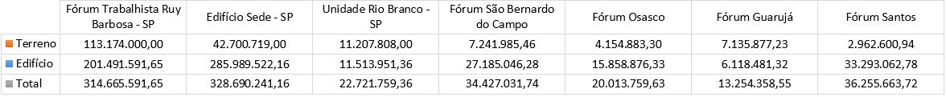
Fonte: Relatório SPIUNet
Destaca-se um acréscimo no valor absoluto de R$ 22.339.315,33, no valor total dos bens imóveis em relação ao exercício de 2024, que decorreu do processo periódico de reavaliação dos bens imóveis pertencentes a este Tribunal, realizado em outubro de 2025. O ajuste contábil foi validado e registrado em dezembro de 2025, juntamente com a baixa da depreciação acumulada até então, nos termos da Macrofunção SIAFI 021006.
Cabe ressaltar que, embora os valores apresentados estarem segregados entre terreno e edifício, os registros contábeis encontram-se totalizados na conta contábil Edifícios Registrados no SPIUNet, do grupo Bens de Uso Especial Registrados no SPIUNet. Tal situação decorre de rotina inconsistente entre o SPIUNet e o SIAFI quanto à correta segregação dos valores, sendo que a correção necessária depende da atuação conjunta entre a SPU e a STN nos respectivos sistemas.

Depreciação dos Bens Imóveis

A Depreciação dos Bens Imóveis é realizada de forma centralizada pela Coordenação-Geral de Contabilidade da Secretaria do Tesouro Nacional – CCONT/STN (UG 170999), a partir das informações disponibilizadas pela Secretaria do Patrimônio da União (SPU). O valor depreciável dos bens imóveis corresponde a 80% do valor da benfeitoria cadastrada no SPIUNet. A metodologia utilizada para o cálculo da depreciação pelo SPIUnet é o Método da Parábola de Kuentzle, conforme definido na Portaria Conjunta SPU/STN nº 10/2023, expressa na equação Kd = (n² - x²) / n², na qual:
Kd = coeficiente de depreciação
n = vida útil da acessão
x = vida útil transcorrida da acessão

Nota 05 – BP – Intangível

Os Bens Intangíveis do TRT2 apresentaram saldo de R$ 20.582.878,39 em 31/12/2025. Trata-se exclusivamente de softwares com vida útil indefinida.

TABELA 08 - BENS INTANGÍVEIS - COMPOSIÇÃO - EM R$ 1,00
Descrição | 2025 | 2024 | AH (%)
Software com Vida Útil Indefinida | 20.582.878,39 | 19.320.976,42 | 6,53%
Subtotal - Software com Vida Útil Indefinida | 20.582.878,39 | 19.320.976,42 | 6,53%
Total | 20.582.878,39 | 19.320.976,42 | 6,53%
Fonte: Siafi 2025/2024

Em 2025, houve uma elevação de 6,53% no Ativo Intangível em relação a 2024, destacando-se, nesse incremento, investimentos relativos à infraestrutura de redes, no montante de R$ 1,2 milhão.
Em relação aos bens intangíveis registrados na conta de Softwares com Vida Útil Indefinida, a tabela abaixo apresenta aqueles que possuem os saldos mais relevantes:
TABELA 09 - SOFTWARES - EM R$ 1,00
Descrição | 2025 | AV (%)
LICENCA SOFT. VMWARE (COLUMBIA) | 3.309.132,37 | 16,08%
SOFTWARE MS-OFFICE 2021 | 1.571.447,00 | 7,63%
LIC. SOFT. BASE EXPANSION STORWIZE (LANLINK) | 1.479.579,62 | 7,19%
SOLUCAO INTEGRADA GERENC. TI - SIGSTI (MCR) | 1.331.550,00 | 6,47%
SOFT. P/ STORAGE ALL-FLASH (COMPWIRE) | 1.323.180,80 | 6,43%
SOLUCAO DE INFRAESTRUTURA DE REDE WI-FI | 1.223.418,01 | 5,94%
SOFTWARE EQUIPTO DE ARMAZEN. DADOS (STORAGE) | 1.035.100,34 | 5,03%
LIC. SOFT BACKUP IBM SPECTRUM PROTECT (EWAVE) | 938.023,88 | 4,56%
LICENCA SOFT. VMWARE BASIC (COLUMBIA) | 576.361,80 | 2,80%
LICENCAS IBM SPECTRUM PROTECT SUITE (LANLINK) | 575.837,10 | 2,80%
Demais softwares com vida útil indefinida (51) | 7.219.247,47 | 35,07%
TOTAL | 20.582.878,39 | 100,00%
Fonte: Siafi 2025

Bens Intangíveis Produzidos Internamente

O MCASP detalha a necessidade e critérios para se reconhecer os bens intangíveis produzidos internamente:
O custo de ativo intangível gerado internamente que se qualifica para o reconhecimento contábil se restringe à soma dos gastos incorridos a partir da data em que o ativo intangível atende os critérios de reconhecimento. Não é permitida a reintegração de gastos anteriormente reconhecidos como variação patrimonial diminutiva.

No âmbito deste Tribunal, os bens intangíveis (softwares) produzidos internamente não dispõem de informações suficientes para mensurar adequadamente os custos dos softwares já produzidos. Nesses casos, dispõe o MCASP:
É recomendável que a entidade informe em notas explicativas os ativos intangíveis que foram totalmente amortizados e que ainda estejam em uso e também os ativos intangíveis significativos que são controlados pela entidade, mas que não são reconhecidos como ativos pois não atendem aos critérios de reconhecimento.

De forma a atender a normatização contábil, estão relacionados, no Anexo II destas Notas Explicativas, os bens intangíveis produzidos internamente pelo Órgão, sem, entretanto, estarem reconhecidos nas contas e Demonstrações Contábeis do TRT2.

Nota 06 – BP - Obrigações Trabalhistas, Previdenciárias, Assistenciais a Pagar e Provisões a Curto Prazo

O subgrupo Obrigações Trabalhistas, Previdenciárias e Assistenciais a Pagar a Curto Prazo apresentou, em 2025, saldo de R$ 984.873.801,96, uma variação de 302,27% em comparação com o exercício de 2024. O subgrupo é composto pelas contas contábeis conforme a Tabela 10.
TABELA 10 - OBRIGAÇÕES TRABALHISTAS, PREVIDENCIÁRIAS E ASSISTENCIAIS A PAGAR A CURTO PRAZO - COMPOSIÇÃO - EM R$ 1,00
Descrição | 2025 | 2024 | AH (%)
Salários, Remunerações e Benefícios | 345.715,89 | 354.418,98 | -2,46%
Férias a Pagar | 193.121.770,09 | 106.867.839,74 | 80,71%
Obrigações Trabalhistas a Pagar | 676.643.813,52 | 135.312.394,22 | 400,06%
Contribuição a Entidades de Previd. Complementar | 523,06 | 2.138,25 | -75,54%
Encargos de Previdência Complementar s/ Férias | 2.669.627,70 | - | 100,00%
INSS - Contrib. s/ Salários e Remunerações - Intra | 21.602,95 | - | 100,00%
INSS - Contrib. s/ Serviços de Terceiros - Intra | 798.137,01 | - | 100,00%
PSSS - Contrib. s/ Vencimentos e Vantagens - Intra | 26.466.693,82 | 37.392,65 | 70.680,47%
Encargos de RPPS s/ Férias | 31.900.138,08 | - | 100,00%
Encargos de INSS s /Férias | 13.373,24 | - | 100,00%
Encargos GIL-RAT s/ Férias | 334,32 | - | 100,00%
Outros Encargos Sociais - Intra OFSS | 52.892.072,28 | 2.254.174,65 | 2.246,41%
Total | 984.873.801,96 | 244.828.358,49 | 302,27%
Fonte: Siafi 2025/2024

O aumento verificado ocorreu principalmente em razão do reconhecimento de passivos trabalhistas em 2025, que será detalhado em tópico específico.
No que se refere à variação do saldo da conta “PSSS - Contrib. s/ Vencimentos e Vantagens – Intra”, que atingiu R$ 26.466.693,82 em 2025, frente aos R$ 37.392,65 registrados em 2024, esse incremento decorreu de decisão da gestão orçamentária e financeira de manter o valor para pagamento em 2026, em razão do controle de pagamento de RAPs inscritos para atendimento dos limites legais a serem observados.
Férias a Pagar

O aumento observado na conta “Férias a Pagar” decorreu da revisão do cálculo dos saldos dos passivos de férias de magistrados e servidores, com base nos relatórios obtidos do sistema FolhaWeb e SIGEP, nos termos dos itens 5.3.1.6, 7.1.3 e 7.1.4 da Macrofunção SIAFI 021142, resultando numa variação positiva no montante de R$ 86.253.930,35.
Na Tabela 11, é demonstrada a composição dos valores devidos de férias a magistrados, servidores e servidores comissionados (extraquadro), por período de aquisição, conforme o Sistema de Folha de Pagamento do Tribunal:
TABELA 11 - FÉRIAS A PAGAR - COMPOSIÇÃO DO SALDO DEVIDO POR EXERCÍCIO - EM R$ 1,00
Período de Aquisição das Férias | Extraquadro | Servidores | Magistrados | Total
2007 | - | - | 1.545,54 | 1.545,54
2012 | - | - | 60.544,81 | 60.544,81
2014 | - | - | 143.793,93 | 143.793,93
2015 | - | - | 115.035,15 | 115.035,15
2016 | - | - | 438.179,98 | 438.179,98
2017 | - | - | 864.617,58 | 864.617,58
2018 | - | - | 1.231.326,19 | 1.231.326,19
2019 | - | - | 1.656.078,60 | 1.656.078,60
2020 | - | - | 460.835,72 | 460.835,72
2021 | - | - | 1.708.764,32 | 1.708.764,32
2022 | - | - | 2.888.324,10 | 2.888.324,10
2023 | - | 25.434,41 | 4.388.066,39 | 4.413.500,80
2024 | - | 967.458,69 | 11.186.521,98 | 12.153.980,67
2025 | 44.577,52 | 23.135.398,33 | 36.649.564,76 | 59.829.540,61
2026 | 78.867,92 | 74.893.007,25 | 32.183.826,92 | 107.155.702,09
Total | 123.445,44 | 99.021.298,68 | 93.977.025,97 | 193.121.770,09
Fonte: Sistema FolhaWeb/SIGEP

Encargos Patronais sobre Férias e Décimo Terceiro

A partir do exercício de 2026, todos os órgãos da União devem passar a observar o disposto no item 18.3 da Parte II dos Procedimentos Contábeis Patrimoniais do MCASP, que determina que “Os encargos patronais incidentes sobre a gratificação natalina (13º salário) e sobre as férias, tais como as contribuições para o regime de previdência, enquadram-se na condição de passivos apropriados por competência, devendo, portanto, ser objeto de apropriação mensal (...)”.
Considerando a necessidade de observância desse normativo, foi necessário reconhecer o saldo devido sobre os passivos de férias. Dessa forma, os saldos nas contas de “Encargos de Previdência Complementar s/ Férias”, “Encargos de RPPS s/ Férias, Encargos de INSS s/ Férias” e “Encargos GIL-RAT s/ Férias”, totalizaram R$ 34.583.473,34 em dezembro/2025.

Passivos Trabalhistas

As contas a Curto Prazo referentes a “Provisões para Indenizações Trabalhistas”, “Obrigações Trabalhistas a Pagar” e “Outros Encargos Sociais” referem-se aos valores registrados a título de passivos trabalhistas do TRT2, cujos valores são devidos a magistrados, juízes classistas e servidores, sejam ativos ou inativos, bem como a seus pensionistas. São reconhecidos a partir do momento em que o Tribunal toma conhecimento do fato gerador de tais passivos e registrados em observância ao regime de competência.
Os passivos trabalhistas que aguardam apenas a disponibilidade orçamentária/financeira para pagamento estão classificados como “Aptos para pagamento”, sendo registrados na conta de “Obrigações Trabalhistas a Pagar a Curto Prazo”, enquanto aqueles que apresentam algum impedimento, seja ele documental ou legal, são classificados como “Não aptos para pagamento”, estando registrados na conta de “Provisão para Indenizações Trabalhistas a Curto Prazo”. Já os valores referentes à contribuição patronal sobre os passivos estão registrados na conta “Outros Encargos Sociais - Intra OFSS a Curto Prazo”.
Em 2023, o Ato CSJT.GP.SEOFI nº 51/2023 determinou que, no âmbito da Justiça do Trabalho, o controle, apuração e pagamento dos passivos de pessoal devem ser efetuados exclusivamente pelo Módulo de Gestão de Passivos – MGP, que funciona integrado ao Sistema Integrado de Gestão de Pessoas da Justiça do Trabalho – SIGEP.
O aumento verificado em 2025 ocorreu principalmente em razão do reconhecimento de passivos trabalhistas, especialmente do “Adicional por Tempo de Serviço – ATS” de magistrados no montante de R$ 598.789.980,78. Nesse exercício houve utilização mais abrangente do controle de Passivos Trabalhistas por meio do MGP, que atualmente se encontra em estágio mais avançado de consolidação e operação obrigatória nos Tribunais Regionais do Trabalho, o que possibilitou melhor apuração e conciliação entre a base de dados do sistema e registros internos, resultando no registro mais preciso do referido Passivo.
Demonstra-se, abaixo, o saldo encerrado em 2025 das contas por tipo de Passivo Trabalhista:
TABELA 12 - PASSIVOS TRABALHISTAS - COMPOSIÇÃO - EM R$ 1,00
Instituidor | Natureza do Passivo | Obrigações Trabalhistas a Pagar a Curto Prazo | Provisão para Indenizações Trabalhistas | Outros Encargos Sociais - Intra OFSS | Contrib. a Entidades de Previd. Compl. | Total
Juiz Classista | Diferença de Proventos e Pensões | - | 560.220,57 | - | - | 560.220,57
Juiz Classista | Outros | 452.486,63 | 11.410.136,05 | - | - | 11.862.622,68
Juiz Classista | PAE - Parcela Autônoma de Equivalência (Auxílio Moradia) | 563.241,68 | 2.767.964,97 | - | - | 3.331.206,65
Juiz Classista | Subtotal Juiz Classista | 1.015.728,31 | 14.738.321,59 | - | - | 15.754.049,90
Magistrado | Abono de Permanência | 24.764,02 | 563.258,44 | - | - | 588.022,46
Magistrado | Adicional por Tempo de Serviço | 669.513.946,09 | 11.212.029,04 | 51.983.288,69 | - | 732.709.263,82
Magistrado | Auxílio Alimentação | 4,77 | 15.956,43 | - | - | 15.961,20
Magistrado | Devolução de teto remuneratório | - | 325.412,20 | - | - | 325.412,20
Magistrado | Diferença de Adicional de Férias e Indenizações | 384.399,77 | 813.930,51 | - | - | 1.198.330,28
Magistrado | Diferença de Proventos e Pensões | 7.375,07 | 94.573,79 | - | - | 101.948,86
Magistrado | Diferença de Subsídios | - | 2.529,76 | 195,90 | - | 2.725,66
Magistrado | Diferença de Substituição | - | 169.480,42 | 11.211,47 | - | 180.691,89
Magistrado | Férias indenizadas de Magistrados | - | 142.173,49 | - | - | 142.173,49
Magistrado | Gratificação por Exercício Cumulativo de Jurisdição GECJ | 394.048,55 | 9.840,69 | - | - | 403.889,24
Magistrado | Outros | 414.262,19 | 4.240.221,85 | 14.861,14 | - | 4.669.345,18
Magistrado | PAE - Parcela Autônoma de Equivalência (Auxílio Moradia) | 1.973.806,53 | 39.728.430,35 | 288.606,19 | - | 41.990.843,07
Magistrado | Subtotal Magistrado | 672.712.606,99 | 57.317.836,97 | 52.298.163,39 | - | 782.328.607,35
Servidor | Abono de Permanência | - | 318.248,24 | - | - | 318.248,24
Servidor | Adicionais Pericul., Insalub.e Noturno |  | 29,04 | - | - | 29,04
Servidor | Adicional Por Serviço Extraordinário | 299,78 | 10.754,69 | - | - | 11.054,47
Servidor | Adicional por Tempo de Serviço |  | 118.725,84 | 2.407,89 | - | 121.133,73
Servidor | Devolução de teto remuneratório |  | 5.385.782,16 | - | - | 5.385.782,16
Servidor | Diferença de 13º salário | 1,96 | 16.587,54 | 17,30 | - | 16.606,80
Servidor | Diferença de Adicional de Férias e Indenizações | 25.477,71 | 147.881,20 | - | - | 173.358,91
Servidor | Diferença de Gratificações - funções comissionadas e cargos em comissões | - | 1.678,34 | - | - | 1.678,34
Servidor | Diferença de Proventos e Pensões | 305.936,78 | 6.672.808,35 | - | - | 6.978.745,13
Servidor | Diferença de Remuneração - vencimento, GAJ | 1.181,33 | 509.531,85 | 10.476,00 | - | 521.189,18
Servidor | Diferença de Substituição | 302,54 | 1.410,97 | - | - | 1.713,51
Servidor | Licença Prêmio Indenizada | 7.478,58 | 50.876,35 | - | - | 58.354,93
Servidor | Outros | 20,58 | 5.362.871,75 | 2,25 | - | 5.362.894,58
Servidor | Passivos do Plano de Carreira - Lei 11.416/2006 | 139,04 | 579.252,74 | 8.117,35 | 522,94 | 588.032,07
Servidor | URV - Unidade Referencial de Valor | 2.381.742,26 | 28.641.471,50 | 572.888,09 | - | 31.596.101,85
Servidor | VPNI - Incorporações/atualizações de quintos/décimos | 210,79 | - | 0,01 | 0,12 | 210,92
Servidor | Subtotal Servidor | 2.722.791,35 | 47.817.910,56 | 593.908,89 | 523,06 | 51.135.133,86
Total Geral |  | 676.451.126,65 | 119.874.069,12 | 52.892.072,28 | 523,06 | 849.217.791,11
Fonte: Siafi 2025

A diferença de R$ 192.686,87 entre o saldo apresentado na Tabela 10 e na Tabela 12 para a conta de “Obrigações Trabalhistas a Pagar a Curto Prazo” refere-se a saldos que foram inscritos em RAP ao final de 2025 e pagas em janeiro/2026.

Nota 07 – BP - Demais Obrigações a Curto Prazo

As contas do subgrupo Demais Obrigações a Curto Prazo apresentaram, em 2025, o saldo total de R$ 55.707.064,04, uma redução de 47,46% em comparação com o exercício anterior:
TABELA 13 - DEMAIS OBRIGAÇÕES A CURTO PRAZO - EM R$ 1,00
Descrição | 2025 | 2024 | AH (%)
PSSS - Vencimentos e Vantagens | 19.921.078,92 | - | 100,00%
Retenção Previdenciária - FRGPS | 242.649,83 | - | 100,00%
IRRF Devido ao Tesouro Nacional | - | 76.668.652,15 | -100,00%
Impostos e Contribuições Diversos Devidos ao Tesouro | 6.715.565,06 | - | 100,00%
Planos de Previdência e Assistência Médica | - | 32.267,82 | -100,00%
Depósitos Retidos de Fornecedores | 396.618,41 | 853.602,92 | -53,54%
Glosa de Encargos Trabalhistas | 47.363,96 | 14.239,58 | 232,62%
Depósitos a Efetuar por Determinação Judicial | - | 7.605,18 | -100,00%
Depósitos Retidos de Fornecedores (Garantias) | 28.321.314,44 | 28.329.479,70 | -0,03%
Depósitos de Terceiros | 52.560,79 | 120.146,22 | -56,25%
Depósitos por Devolução de Valores Não Reclamados | 9.912,63 | 198,01 | 4.906,13%
Total | 55.707.064,04 | 106.026.191,58 | -47,46%
Fonte: Siafi 2025/2024

A redução observada no exercício de 2025 decorreu, primordialmente, do pagamento antecipado ainda em dezembro de 2025 do imposto de renda retido que seria pago apenas em janeiro de 2026, definido pela gestão orçamentária e financeira, de modo a controlar os valores a serem inscritos em RAP para 2026, considerando os limites legais a serem observados.

Nota 08 – BP - Demais Reservas

As contas referentes ao subgrupo Demais Reservas referem-se exclusivamente às contas de Reservas de Reavaliação, que são segregadas em Reservas de Reavaliação de Bens Imóveis e de Bens Móveis:

TABELA 14 - RESERVA DE REAVALIAÇÃO – COMPOSIÇÃO – EM R$ 1,00
 | 2025 | 2024 | AH (%)
Reavaliação de Bens Imóveis | 340.777.916,53 | 317.821.533,23 | 7,22%
Reavaliação de Bens Móveis | 4.253.464,73 | 5.381.897,65 | -20,97%
Total | 345.031.381,26 | 323.203.430,88 | 6,75%
Fonte: Siafi 2025/2024

Conforme Mensagem SIAFI nº 2023/3623646, a reavaliação de bens imóveis passou a adotar, a partir de 2023, o registro em contas de Reserva de Reavaliação, em conformidade com as normas contábeis vigentes, cuja implementação ainda não havia sido realizada no SPIUNet. Dessa forma, a reavaliação dos bens imóveis efetuada em 2023 foi registrada na conta Reavaliação de Bens Imóveis - RIP. Além disso, a STN efetuou o ajuste dos valores de reavaliação de bens imóveis do TRT2 ocorrido em 2021 para a referida conta.
Em janeiro de 2025, conforme Mensagem SIAFI nº 2025/3138900, a STN, em atendimento ao Acórdão TCU nº 1.424/2024 – Plenário, transferiu, retroativamente para 2024, os saldos da conta Reavaliação de Bens Imóveis – RIP para a conta Reavaliação de Bens Imóveis, de forma que os valores da reavaliação de bens imóveis sejam apurados por classe de imóvel.
Observa-se, em destaque, uma variação positiva de R$ 22,9 milhões na Reserva de Reavaliação de Bens Imóveis, decorrente de nova reavaliação feita em outubro de 2025 pela área responsável, nos termos da Macrofunção SIAFI nº 021006 e normas correlatas.
Por outro lado, observou-se uma variação negativa de 20,97% (R$ 1,12 milhão) na Reserva de Reavaliação de Bens Móveis, decorrente da baixa mensal da reserva de reavaliação dessa classe de bens, conforme Macrofunção SIAFI nº 020335.

Nota 09 – BP - Ajustes de Exercícios Anteriores

Durante o exercício de 2025, foram realizados lançamentos à conta de Ajustes de Exercícios Anteriores, conforme tabela a seguir.

TABELA 15 - AJUSTES DE EXERCÍCIOS ANTERIORES - COMPOSIÇÃO - EM R$ 1,00
Histórico resumido dos ajustes |  | 2025
Reconhecimento de créditos a receber de fornecedores | 578.438,63
Reconhecimento de créditos a receber de pessoal | 371.017,58
Baixa de passivos de pessoal | 39.697,01
Baixa de créditos a receber de pessoal | -122.721,62
Reconhecimento de despesa com benefícios | -22.332,53
Reconhecimento de despesa com concessionária de serviços | -6.721,38
Reconhecimento de despesa com fornecedores | -3.781,40
Reconhecimento de despesa com honorários periciais | -1.236.640,27
Reconhecimento de despesa com locomoção | -2.479,30
Reconhecimento de despesas de diárias | -2.576,69
Reconhecimento de encargos patronais sobre saldo de passivo de férias | -22.116.747,49
Reconhecimento de saldo de férias a pagar | -82.387.838,25
Reconhecimento/Atualização/Baixa de Passivos Trabalhistas | -545.932.630,85
Saldo Final de 2025 | -650.845.316,56
Fonte: SIAFI 2025

Nota 10 – BP - Execução dos Atos Potenciais Passivos

No âmbito do TRT2, os Atos Potenciais Passivos compreendem exclusivamente as Obrigações Contratuais a Executar, detalhadas na tabela abaixo:
TABELA 16 - OBRIGAÇÕES CONTRATUAIS A EXECUTAR – COMPOSIÇÃO – EM R$ 1,00
 | 2025 | 2024 | AH (%)
Contratos de Seguros | - | 797,86 | -100,00%
Contratos de Serviços | 1.141.272.564,05 | 587.659.464,27 | 94,21%
Contratos de Aluguéis | 74.948.523,99 | 100.966.336,53 | -25,77%
Contratos de Fornecimento de Bens | 8.267.175,82 | 10.850.309,41 | -23,81%
Total | 1.224.488.263,86 | 699.476.908,07 | 75,06%
Fonte: Siafi 2025/2024

Verifica-se que houve um aumento de 75,06% nas obrigações contratuais a executar em comparação com o exercício de 2024, incremento que se concentrou nos contratos de serviços, em razão da renovação de serviços contínuos em 2025, em especial do contrato relativo ao plano de saúde contratado pelo Tribunal.
Com relação às Obrigações Contratuais Executadas em 2025, estas se mantiveram estáveis, com uma variação negativa de 0,28% em comparação com o exercício anterior.
TABELA 17 - OBRIGAÇÕES CONTRATUAIS EXECUTADAS – COMPOSIÇÃO – EM R$ 1,00
 | 2025 | 2024 | AH (%)
Contratos de Seguros | 797,86 | 871,42 | -8,44%
Contratos de Serviços | 183.265.368,86 | 169.041.782,53 | 8,41%
Contratos de Aluguéis | 50.318.672,18 | 53.387.574,47 | -5,75%
Contratos de Fornecimento de Bens | 23.241.769,29 | 35.109.550,80 | -33,80%
Total | 256.826.608,19 | 257.539.779,22 | -0,28%
Fonte: Siafi 2025/2024

Nas tabelas apresentadas a seguir, relacionam-se as contratadas mais significativas e o saldo a executar na data-base de 31/12/2025, segregadas em prestação de serviços, aluguéis e fornecimento de bens.

TABELA 18 – CONTRATOS A EXECUTAR - PRESTAÇÃO DE SERVIÇOS – EM R$ 1,00
CNPJ | Empresa | 2025 | AV (%)
63554067000198 | HAPVIDA ASSISTENCIA MEDICA S | 1.012.188.372,38 | 88,69%
44649812000138 | NOTRE DAME INTERMEDICA SAUDE | 13.818.635,04 | 1,21%
29313317000160 | AVANZZO SEGURANCA E VIGILANC | 13.316.799,90 | 1,17%
03539770000103 | MRO SERVICOS EIRELI | 12.960.636,24 | 1,14%
03290120000169 | 2A ASSESSORIA SERVICOS LTDA | 6.789.475,80 | 0,59%
00482840000138 | LIDERANCA LIMPEZA E CONSERV | 6.300.726,05 | 0,55%
15496374000117 | ALL SERVICE COMERCIO DE SUPR | 5.808.944,56 | 0,51%
00734255000188 | AMAZON INFORMATICA LTDA | 5.184.930,40 | 0,45%
58674591000162 | CONSORCIO XERTICA BRASIL-PER | 4.772.341,48 | 0,42%
01582046000129 | SR SERVICOS TERCEIRIZADOS LT | 3.749.823,76 | 0,33%
DEMAIS PRESTADORES (142) |  | 56.381.878,44 | 4,94%
TOTAL |  | 1.141.272.564,05 | 100,00%
Fonte: Siafi 2025

TABELA 19 – CONTRATOS A EXECUTAR – ALUGUÉIS – EM R$ 1,00
CNPJ | Empresa | 2025 | AV (%)
45123401000177 | PAN PARK E CONDOMINIO PANAME | 13.034.210,29 | 17,39%
60934064000191 | MIKAR LOCACOES E VIVICON LOC | 8.592.115,49 | 11,46%
05124906000131 | GRG EMPREENDIMENTOS IMOBILIA | 5.976.140,10 | 7,97%
17946169000131 | TMH E 18082275000187 - SSEH | 5.611.999,85 | 7,49%
272*****876 | DOMETILIA MAZZUCO E OUTRO | 4.042.499,99 | 5,39%
05969091000191 | MAIN ESTATE EMPREENDIMENTOS | 3.736.805,00 | 4,99%
62570221000152 | CIMATEX LOCACOES E PARTICIPA | 3.526.531,34 | 4,71%
33004199000185 | GPMI PARTICIPACOES LTDA. | 3.440.880,59 | 4,59%
03196033000147 | RACEC PARTICIPACOES E EMPREE | 3.372.307,11 | 4,50%
04998538000198 | RESTATE PARTICIPACOES LTDA. | 2.702.002,39 | 3,61%
DEMAIS LOCATÁRIOS (21) |  | 20.913.031,84 | 27,90%
TOTAL |  | 74.948.523,99 | 100,00%
Fonte: Siafi 2025

TABELA 20 – CONTRATOS A EXECUTAR - FORNECIMENTO DE BENS – EM R$ 1,00
CNPJ | Empresa | 2025 | AV (%)
22086683000346 | HP BRASIL IND. COM. DE EQUIP | 2.102.562,00 | 25,43%
72381189001001 | DELL COMPUTADORES DO BRASIL | 2.046.600,00 | 24,76%
59275792000150 | GENERAL MOTORS DO BRASIL LTD | 904.310,01 | 10,94%
05340639000130 | PRIME CONSULTORIA E ASSESSO | 757.041,84 | 9,16%
58619404000814 | CONVERGINT COMERCIO E SERVIC | 743.941,14 | 9,00%
61797924000740 | HEWLETT-PACKARD BRASIL LTDA | 501.451,00 | 6,07%
DEMAIS FORNECEDORES (16) |  | 1.211.269,83 | 14,65%
TOTAL |  | 8.267.175,82 | 100,00%
Fonte: Siafi 2025

Nota 11 – DVP - Impostos, Taxas e Contribuições de Melhoria

O item Impostos, Taxas e Contribuições de Melhoria é composto exclusivamente de taxas recebidas a título de custas judiciais e emolumentos decorrentes de processos trabalhistas que tramitam no TRT2. Em comparação com o exercício de 2024, houve uma variação negativa de 1,61%.

TABELA 21 - TAXAS – COMPOSIÇÃO – EM R$ 1,00
Cód. Recolhimento | 2025 | 2024 | AH (%) | AV (%)
18740 – STN - Custas Judiciais (Caixa/BB) | 137.328.298,31 | 138.244.412,90 | -0,66% | 99,69%
18770 – STN - Emolumentos (Caixa/BB) | 432.992,72 | 1.770.445,65 | -75,54% | 0,31%
TOTAL | 137.761.291,03 | 140.014.858,55 | -1,61% | 100,00%
Fonte: Siafi 2025/2024

Nota 12 – DVP - Transferências e Delegações Recebidas

As “Transferências Intragovernamentais” correspondem às transferências financeiras recebidas pelo TRT2 relativas à execução orçamentária de um mesmo ente da Federação (União-União). As “Transferências Intergovernamentais” correspondem às transferências de bens e/ou valores entre entes distintos da Federação (União-Estados ou União-Municípios).
TABELA 22 – TRANSFERÊNCIAS E DELEGAÇÕES RECEBIDAS – COMPOSIÇÃO – EM R$ 1,00
 |  | 2025 | 2024 | AH (%)
Transferências Intragovernamentais | Repasse Recebido | 1.608,29 | 6.717,43 | -76,06%
Transferências Intragovernamentais | Sub-Repasse Recebido | 4.026.489.845,90 | 3.758.358.744,05 | 7,13%
Transferências Intragovernamentais | Transferências Recebidas para Pagamento de Restos a Pagar | 1.466.880,02 | 2.605.541,50 | -43,70%
Transferências Intragovernamentais | Demais Transferências Recebidas | 4.890.734,36 | 3.367.914,54 | 45,22%
Transferências Intragovernamentais | Movimentações de Saldos Patrimoniais | 97.215.607,66 | 3.947.967,35 | 2.362,42%
Transferências Inter governamentais | Transferências Voluntárias | 322,21 | - | 100,00%
Outras Transferências e Delegações Recebidas | Doações/Transferências Recebidas | 476.140,00 | 81.863,62 | 481,63%
TOTAL |  | 4.130.541.138,44 | 3.768.368.748,49 | 9,61%
Fonte: Siafi 2025/2024

Conforme se depreende da Tabela 22, do total recebido pelo TRT2 a título de Transferências e Delegações Recebidas, o montante recebido via Sub-Repasse representa quase a totalidade das transferências, correspondendo a 97,48%.

Nota 13 – DVP - Pessoal e Encargos e Benefícios Previdenciários e Assistenciais

As despesas com Pessoal e Encargos totalizaram, em 2025, R$ 2.656.009.599,86, enquanto as despesas com Benefícios Previdenciários e Assistenciais totalizaram R$ 963.360.453,07, totalizando R$ 3.619.370.052,93, uma variação positiva de 8,65% em comparação com o exercício anterior.

TABELA 23 – PESSOAL E ENCARGOS E BENEFÍCIOS PREVIDENCIÁRIOS E ASSISTENCIAIS – COMPOSIÇÃO – EM R$ 1,00
Grupo | Subgrupo | 2025 | 2024 | AH (%)
Pessoal e Encargos | Remuneração a Pessoal | 2.126.488.648,71 | 1.964.316.839,44 | 8,26%
Pessoal e Encargos | Encargos Patronais | 379.921.543,53 | 348.157.765,94 | 9,12%
Pessoal e Encargos | Benefícios a Pessoal | 149.599.407,62 | 125.719.333,00 | 18,99%
Pessoal e Encargos | Outras VPD - Pessoal e Encargos | - | 34.207,46 | -100,00%
Pessoal e Encargos | Subtotal | 2.656.009.599,86 | 2.438.228.145,84 | 8,93%
Benefícios Previdenciários e Assistenciais | Aposentadoria e Reformas | 717.657.301,98 | 662.196.242,55 | 8,38%
Benefícios Previdenciários e Assistenciais | Pensões | 160.595.762,53 | 150.526.263,78 | 6,69%
Benefícios Previdenciários e Assistenciais | Outros Benefícios Previdenciárias e Assistenciais | 85.107.388,56 | 80.289.948,60 | 6,00%
Benefícios Previdenciários e Assistenciais | Subtotal | 963.360.453,07 | 893.012.454,93 | 7,88%
Total |  | 3.619.370.052,93 | 3.331.240.600,77 | 8,65%
Fonte: Siafi 2025/2024

Em relação às informações contidas na Tabela 23, observa-se um aumento de 8,26%, 8,38% e 6,69% nas despesas com “Remuneração a Pessoal”, “Aposentadorias e Reformas” e “Pensões”, respectivamente, em decorrência principalmente do reajuste a partir de fevereiro de 2025, do subsídio dos magistrados e da remuneração dos servidores, bem como do pagamento aos magistrados da Licença Compensatória e de Licença Prêmio convertida em pecúnia. Além disso, o aumento de 18,99% observado em Benefícios a Pessoal ocorreu, sobretudo, pela correção do Auxílio-Alimentação e Auxílio-Creche.
Em Benefícios Previdenciários e Assistenciais, destaca-se a variação em “Outros Benefícios Previdenciários e Assistenciais”, com aumento de 6,00%, motivado pelo aumento das despesas com Assistência Médica e Auxílio-Saúde pagas aos magistrados a partir dos Atos emitidos pelo CSJT.
Segue abaixo a composição das despesas com pessoal por conta contábil:
TABELA 24 – PESSOAL E ENCARGOS E BENEFÍCIOS PREVIDENCIÁRIOS E ASSISTENCIAIS – EM R$ 1,00
Subgrupo | Conta | 2025 | AV (%)
Remuneração a Pessoal | Gratificações | 918.761.068,07 | 25,38%
Remuneração a Pessoal | Vencimento e Salários | 621.840.332,24 | 17,18%
Remuneração a Pessoal | Férias - RPPS | 222.551.409,21 | 6,15%
Remuneração a Pessoal | Indenizações - RPPS | 173.587.879,84 | 4,80%
Remuneração a Pessoal | 13º Salário - RPPS | 142.221.401,36 | 3,93%
Remuneração a Pessoal | Abonos | 31.798.682,20 | 0,88%
Remuneração a Pessoal | Sentenças Judiciais - Pessoal Ativo RPPS | 13.838.446,47 | 0,38%
Remuneração a Pessoal | Gratificações - RGPS | 1.227.074,18 | 0,03%
Remuneração a Pessoal | Adicionais | 420.015,14 | 0,01%
Remuneração a Pessoal | Férias - RGPS | 134.845,15 | 0,00%
Remuneração a Pessoal | 13º Salário - RGPS | 107.494,85 | 0,00%
Remuneração a Pessoal | Subtotal - Remuneração à Pessoal | 2.126.488.648,71 | 58,75%
Encargos Patronais | Contribuição Patronal para o RPPS - Intra | 355.978.485,90 | 9,84%
Encargos Patronais | Complementação de Previdência | 23.647.721,76 | 0,65%
Encargos Patronais | Contribuições Previdenciárias - INSS | 288.672,67 | 0,01%
Encargos Patronais | Contribuição GILRAT | 6.663,20 | 0,00%
Encargos Patronais | Subtotal - Encargos Patronais | 379.921.543,53 | 10,50%
Benefícios a Pessoal | Auxílio Alimentação | 121.963.211,69 | 3,37%
Benefícios a Pessoal | Auxílio Creche | 15.043.259,35 | 0,42%
Benefícios a Pessoal | Indenização de Transporte - RPPS | 11.164.008,58 | 0,31%
Benefícios a Pessoal | Auxílio Transporte | 1.180.364,99 | 0,03%
Benefícios a Pessoal | Auxílio Alimentação - RGPS | 143.086,86 | 0,00%
Benefícios a Pessoal | Ajuda de Custo | 75.531,10 | 0,00%
Benefícios a Pessoal | Auxílio Moradia - RPPS | 29.945,05 | 0,00%
Benefícios a Pessoal | Subtotal - Benefícios a Pessoal | 149.599.407,62 | 4,13%
Aposentadoria e Reformas | Proventos - Pessoal Civil | 372.565.463,56 | 10,29%
Aposentadoria e Reformas | Aposentadorias Pendentes de Aprovação Pes Civ | 229.061.254,30 | 6,33%
Aposentadoria e Reformas | 13º Salário - Pessoal Civil 16/91 | 34.773.330,77 | 0,96%
Aposentadoria e Reformas | Gratificações | 32.418.751,44 | 0,90%
Aposentadoria e Reformas | Licença Prêmio para Inativo Civil | 20.586.709,96 | 0,57%
Aposentadoria e Reformas | 13º Salário - Pessoal Civil (Pend Aprov TCU) | 18.902.306,85 | 0,52%
Aposentadoria e Reformas | Sentenças Judiciais - Aposentadorias RPPS | 7.466.750,51 | 0,21%
Aposentadoria e Reformas | Férias Vencidas e Proporcionais Aposentados | 1.882.734,59 | 0,05%
Aposentadoria e Reformas | Subtotal - Aposentadoria e Reformas | 717.657.301,98 | 19,83%
Pensões | Pensões Civis | 142.048.640,96 | 3,92%
Pensões | 13º Salário - Pessoal Civil - Pensionistas | 12.216.593,48 | 0,34%
Pensões | Licença-Prêmio para Pensionista Civil | 3.013.802,44 | 0,08%
Pensões | Sentenças Judiciais - Pensões RPPS | 2.361.852,08 | 0,07%
Pensões | Gratificações | 954.873,57 | 0,03%
Pensões | Subtotal - Pensões | 160.595.762,53 | 4,44%
Outros Benefícios Previdenciárias e Assistenciais | Assistência à Saúde | 83.567.444,79 | 2,31%
Outros Benefícios Previdenciárias e Assistenciais | Auxílio Funeral | 1.360.865,29 | 0,04%
Outros Benefícios Previdenciárias e Assistenciais | Auxílio Natalidade | 90.233,63 | 0,00%
Outros Benefícios Previdenciárias e Assistenciais | Assistência à Saúde - RGPS | 88.844,85 | 0,00%
Outros Benefícios Previdenciárias e Assistenciais | Subtotal - Outros Benefícios Previdenciárias e Assistenciais | 85.107.388,56 | 2,35%
Total |  | 3.619.370.052,93 | 100,00%
Fonte: Siafi 2025/2024

Nota 14 – DVP - Uso de Bens, Serviços e Consumo de Capital Fixo

Neste item, constam as despesas do Tribunal com consumo de materiais e com serviços de terceiros, de pessoas físicas e jurídicas, bem como com depreciação e amortização, conforme detalhamento na tabela abaixo.
TABELA 25 – USO DE BENS, SERVIÇOS E CONSUMO DE CAPITAL FIXO – COMPOSIÇÃO – EM R$ 1,00
Descrição | 2025 | 2024 | AH (%)
Uso de Materiais de Consumo | 2.604.596,44 | 9.169.864,67 | -71,60%
Serviços | 275.433.306,14 | 257.705.370,93 | 6,88%
Depreciação, Amortização e Exaustão | 22.629.265,53 | 18.268.314,32 | 23,87%
Total | 300.667.168,11 | 285.143.549,92 | 5,44%
Fonte: Siafi 2025/2024

As tabelas a seguir demonstram a composição dos itens “Uso de Material de Consumo e Serviços”:
TABELA 26 - DESPESAS COM MATERIAL DE CONSUMO – COMPOSIÇÃO – EM R$ 1,00
Descrição | 2025 | 2024 | AH (%)
Consumo de Materiais Estocados - Almoxarifado | 1.052.976,79 | 6.723.359,08 | -84,34%
Consumo de Combustíveis e Lubrificantes | 899.690,73 | 871.613,58 | 3,22%
Consumo de Gêneros de Alimentação | 8.484,00 | 14.405,20 | -41,10%
Consumo de Material de Processamento de Dados | 600.819,28 | 1.378.548,82 | -56,42%
Consumo de Material Farmacológico | 6.867,99 | 5.732,00 | 19,82%
Consumo de Material Hospitalar | 6.883,65 | 77.517,65 | -91,12%
Distribuição de Material Gratuito | 28.874,00 | 98.688,34 | -70,74%
Total | 2.604.596,44 | 9.169.864,67 | -71,60%
Fonte: Siafi 2025/2024

TABELA 27 - DESPESAS COM SERVIÇOS – COMPOSIÇÃO – EM R$ 1,00
Descrição | 2025 | 2024 | AH (%)
Diárias | 1.276.478,40 | 1.907.378,57 | -33,08%
Serviços Técnicos Profissionais - PF | 30.798.425,13 | 27.046.376,16 | 13,87%
Locações e Arrendamentos - PF | 750.106,34 | 668.316,24 | 12,24%
Serviços Educacionais e Culturais - PF | 4.286.584,13 | 3.679.287,07 | 16,51%
Serviços Técnicos Profissionais - PJ | 82.224.026,02 | 79.134.891,40 | 3,90%
Serviços de Apoio Administrativo, Técnico e Operacional - PJ | 88.256.368,19 | 80.678.248,82 | 9,39%
Serviço de Comunicação, Gráficos e Audiovisual - PJ | 11.622.026,11 | 7.497.927,18 | 55,00%
Serviços de Transporte, Passagem, Locomoção e Hospedagem - PJ | 1.032.267,69 | 880.259,13 | 17,27%
Serviços Administrativos - PJ | 3.317.177,14 | 3.966.515,73 | -16,37%
Serviços de Água e Esgoto, Energia Elétrica, Gás e Outros - PJ | 10.830.596,72 | 11.397.038,80 | -4,97%
Locações e Arrendamentos Mercantil Operacional - PJ | 40.377.539,44 | 40.097.652,04 | 0,70%
Serviços Educacionais e Culturais - PJ | 46.030,00 | 53.590,00 | -14,11%
Fornecimento de Alimentação | 554.139,10 | 645.291,20 | -14,13%
Seguros em Geral | 803,99 | 879,77 | -8,61%
Serviços de Água e Esgoto, Energia Elétrica, Gás e Outros - PJ Municipal | 60.737,74 | 51.718,82 | 17,44%
Total | 275.433.306,14 | 257.705.370,93 | 6,88%
Fonte: Siafi 2025/2024

No que se refere às despesas com serviços detalhadas na Tabela 27, pode-se destacar uma redução expressiva nas despesas com diárias, tendo em vista que o “Curso de Formação Inicial” para os novos magistrados, promovido pela Escola Nacional de Formação e Aperfeiçoamento de Magistrados do Trabalho, que foi realizado em Brasília no exercício de 2024, não se repetiu em 2025.
Por fim, quanto ao incremento de 55% da despesa “Serviços de Comunicação, Gráficos e Audiovisual - PJ”, tal variação se deu em razão de orientação técnica proveniente da SEOFI/CSJT, referente à conta de Variação Patrimonial Diminutiva (VPD) a ser utilizada, tendo em vista a característica de serviços tecnológicos de comunicação relativos à computação em nuvem, bem como à comunicação de dados e redes em geral.

Nota 15 - DVP - Transferências e Delegações Concedidas

As “Transferências Intragovernamentais” correspondem às transferências financeiras concedidas pelo TRT2, relativas à execução orçamentária de um mesmo ente da Federação (União-União). As “Outras Transferências e Delegações Concedidas” referem-se às doações realizadas pelo TRT2 a outros órgãos ou entidades.
TABELA 28 – Transferências e Delegações Concedidas – COMPOSIÇÃO – EM R$ 1,00
Subgrupo | Conta | 2025 | 2024 | AV (%)
Transferências Intragovernamentais | Transferências Concedidas para Pagamento de Restos a Pagar | 1.466.880,80 | 504.646,97 | 190,67%
Transferências Intragovernamentais | Demais Transferências Concedidas | 34.892,30 | 26.007,52 | 34,16%
Transferências Intragovernamentais | Movimento de Saldos Patrimoniais | 282.536.529,09 | 151.631.885,99 | 86,33%
Transferências Intragovernamentais | Subtotal - Transferências Intragovernamentais | 284.038.302,19 | 152.162.540,48 | 86,67%
Outras Transferências e Delegações Concedidas | Doações/Transferências Concedidas | 224.953,34 | 110.925,73 | 102,80%
Total |  | 284.263.255,53 | 152.273.466,21 | 86,68%
Fonte: Siafi 2025/2024

Nota 16 – DVP - Resultado Patrimonial do Período

A apuração do Resultado Patrimonial do Exercício implica no confronto das Variações Patrimoniais Aumentativas e das Variações Patrimoniais Diminutivas.
O resultado patrimonial do exercício de 2025 foi negativo em R$ 45.889.069,05. Dentre os principais fatos que levaram ao resultado, destacam-se:
- Recebimento de sub-repasse para fazer frente às despesas do exercício, no montante de R$ 4.026.489.845,90 (91,27% do valor total das Variações Patrimoniais Aumentativas);
- Gastos com pessoal (ativo, inativo e pensionistas), que somaram em 2025 R$ 3.619.370.052,93 (81,19% do valor total das Variações Patrimoniais Diminutivas), representando um aumento de R$ 288.129.452,16 em relação a 2024;
- Despesas com serviços contratados pelo Tribunal, que totalizaram em 2025 R$ 275.433.306,14 (6,18% do total das Variações Patrimoniais Diminutivas).

Nota 17 – BO - Execução Orçamentária das Receitas

As receitas previstas referem-se preponderantemente aos repasses mensais pelo Conselho Superior da Justiça do Trabalho (CSJT) a este Tribunal, cujos recursos decorrem de convênios mantidos pelo CSJT com Instituições Financeiras (Banco do Brasil e Caixa Econômica Federal) responsáveis pela arrecadação e administração dos depósitos judiciais, além dos valores recebidos a título de cessão de espaço físico nos Fóruns e Edifícios do TRT2, para órgãos e instituições financeiras.
Em 2025, as receitas realizadas totalizaram o montante de R$ 98.579.070,11, superando o valor previsto em 172,32%. Da sua composição, 93,14% correspondem a receitas patrimoniais, conforme evidenciado na Tabela 29:
TABELA 29 – RECEITAS CORRENTES – COMPOSIÇÃO – EM R$ 1,00
Origem da Receita | Natureza Receita | Previsão Atualizada da Receita | Receita Realizada | % Realização
Receita Patrimonial | Aluguéis e Arrendamentos | 852.388,00 | 398.272,98 | 46,72%
Receita Patrimonial | Cessão de Direitos de Operacionalização de Pagamentos – Poder Judiciário | 56.355.805,00 | 91.419.964,30 | 162,22%
Receita de Serviços | Inscrição em Concursos e Processos Seletivos | - | 6.406.754,00 | 100,00%
Transferências Correntes | Outras Transferências Convênios com a União e suas Entidades | - | 322,21 | 100,00%
Outras Receitas Correntes | Reversão de Garantias | - | 13,03 | 100,00%
Outras Receitas Correntes | Outros Ressarcimentos | - | 351.256,03 | 100,00%
Outras Receitas Correntes | Outros Ressarcimentos - Multas e Juros | - | 2.487,56 | 100,00%
Total |  | 57.208.193,00 | 98.579.070,11 | 172,32%
Fonte: Siafi 2025

Nota 18 – BO - Execução Orçamentária das Despesas

No exercício de 2025, o Tribunal empenhou 99,18% da dotação atualizada do Órgão, liquidou 99,02% dos valores empenhados e pagou 98,39% dos valores liquidados, conforme tabela abaixo.
TABELA 30 – EXECUÇÃO ORÇAMENTÁRIA – EM R$ 1,00
Descrição |  | Dotação Atualizada  (A) | Despesas Empenhadas  (B) | % Empenho  (C) = (B/A) | Despesas Liquidadas  (D) | % Liquidação  (E) = (D/B)
Despesas Correntes | Pessoal e Encargos Sociais | 3.398.712.662,00 | 3.384.521.740,61 | 99,58% | 3.371.056.068,26 | 99,60%
Despesas Correntes | Outras Despesas Correntes | 537.380.678,00 | 535.667.585,12 | 99,68% | 527.027.815,38 | 98,39%
Despesas de Capital | Investimentos | 33.518.473,00 | 33.467.906,20 | 99,85% | 16.877.797,48 | 50,43%
Reserva de Contingência |  | 16.906.742,00 | - | - | - | -
Total |  | 3.986.518.555,00 | 3.953.657.231,93 | 99,18% | 3.914.961.681,12 | 99,02%

TABELA 30 – EXECUÇÃO ORÇAMENTÁRIA – EM R$ 1,00 (CONTINUAÇÃO)
Descrição |  | Despesas Pagas  (F) | % Pagamento  (G)=(F/D) | Saldo Disponível  (H) = (A - B) | Inscrição em RAP Não Processado  (I) = (B- D) | Inscrição em RAP Processado  (J) = (D - F)
Despesas Correntes | Pessoal e Encargos Sociais | 3.324.645.869,19 | 98,62% | 14.190.921,39 | 13.465.672,35 | 46.410.199,07
Despesas Correntes | Outras Despesas Correntes | 513.079.294,82 | 97,35% | 1.713.092,88 | 8.639.769,74 | 13.948.520,56
Despesas de Capital | Investimentos | 14.277.267,62 | 84,59% | 50.566,80 | 16.590.108,72 | 2.600.529,86
Reserva de Contingência |  | - | - | 16.906.742,00 | - | -
Total |  | 3.852.002.431,63 | 98,39% | 32.861.323,07 | 38.695.550,81 | 62.959.249,49
Fonte: Siafi 2025

Despesas Correntes

Da despesa total empenhada no exercício de 2025, as Despesas Correntes corresponderam a 99,15%, cuja composição é detalhada na Tabela 31:
TABELA 31 – DESPESAS CORRENTES EMPENHADAS – COMPOSIÇÃO – R$ 1,00
Grupo da Despesa | Descrição | Despesas Empenhadas | Despesas Empenhadas | AH (%) | AV (%)
Grupo da Despesa | Descrição | 2025 | 2024 | AH (%) | AV (%)
Pessoal e Encargos Sociais | Vencimentos e Vantagens Fixas | 2.066.862.638,35 | 1.902.185.606,92 | 8,66% | 52,72%
Pessoal e Encargos Sociais | Aposentadorias, Reserva Remunerada e Reformas | 719.513.632,88 | 660.946.301,54 | 8,86% | 18,35%
Pessoal e Encargos Sociais | Obrigações Patronais | 345.038.961,84 | 329.723.581,17 | 4,64% | 8,80%
Pessoal e Encargos Sociais | Pensões | 160.276.924,14 | 148.634.046,76 | 7,83% | 4,09%
Pessoal e Encargos Sociais | Despesas de Exercícios Anteriores | 6.803.371,97 | 55.346.445,31 | -87,71% | 0,17%
Pessoal e Encargos Sociais | Outras Despesas Variáveis | 60.399.251,24 | 52.686.872,34 | 14,64% | 1,54%
Pessoal e Encargos Sociais | Contribuições a Entidades Fechadas de Previdência | 22.425.402,67 | 19.399.213,64 | 15,60% | 0,57%
Pessoal e Encargos Sociais | Sentenças Judiciais | 3.201.557,52 | 4.653.636,17 | -31,20% | 0,08%
Pessoal e Encargos Sociais | Subtotal | 3.384.521.740,61 | 3.173.575.703,85 | 6,65% | 86,34%
Outras Despesas Correntes | Outros Serviços de Terceiros - PJ | 141.444.215,67 | 145.294.040,55 | -2,65% | 3,61%
Outras Despesas Correntes | Auxílio-Alimentação | 124.287.436,00 | 100.578.310,52 | 23,57% | 3,17%
Outras Despesas Correntes | Outros Benefícios Assistenciais do Servidor | 16.578.693,30 | 85.791.735,99 | -80,68% | 0,42%
Outras Despesas Correntes | Locação de Mão de Obra | 69.837.561,57 | 65.093.820,73 | 7,29% | 1,78%
Outras Despesas Correntes | Outros Serviços de Terceiros - PF | 37.124.124,93 | 32.390.685,60 | 14,61% | 0,95%
Outras Despesas Correntes | Serviços de Tecnologia da Informação e Comunicação | 33.179.085,77 | 24.187.988,37 | 37,17% | 0,85%
Outras Despesas Correntes | Indenizações e Restituições | 97.782.421,25 | 22.938.051,26 | 326,29% | 2,49%
Outras Despesas Correntes | Obrig. Tribut. e Contrib - OP. Intra-Orçamentárias | 6.536.465,27 | 5.727.653,16 | 14,12% | 0,17%
Outras Despesas Correntes | Material de Consumo | 3.192.942,08 | 2.922.210,98 | 9,26% | 0,08%
Outras Despesas Correntes | Diárias | 1.262.493,91 | 1.892.295,49 | -33,28% | 0,03%
Outras Despesas Correntes | Auxílio-Transporte | 1.760.017,51 | 1.648.568,89 | 6,76% | 0,04%
Outras Despesas Correntes | Despesas de Exercícios Anteriores | 1.334.677,82 | 964.403,08 | 38,39% | 0,03%
Outras Despesas Correntes | Passagens e Despesas com Locomoção | 1.047.019,45 | 887.305,10 | 18,00% | 0,03%
Outras Despesas Correntes | Obrigações Tributárias e Contributivas | 286.874,12 | 264.795,31 | 8,34% | 0,01%
Outras Despesas Correntes | Material, Bem ou Serviço p/ Distrib. Gratuita | 8.893,00 | 54.208,34 | -83,59% | 0,00%
Outras Despesas Correntes | Premiações Culturais, Artísticas, Científicas, Desportivas e Outras | 4.663,47 | - | 100,00% | 0,00%
Outras Despesas Correntes | Outros Auxílios Financeiros a Pessoa Física | - | 34.207,46 | -100,00% | 0,00%
Outras Despesas Correntes | Serviços de Consultoria | - | 30.000,00 | -100,00% | 0,00%
Outras Despesas Correntes | Subtotal | 535.667.585,12 | 490.700.280,83 | 9,16% | 13,66%
Total |  | 3.920.189.325,73 | 3.664.275.984,68 | 6,98% | 100,00%
Fonte: Siafi 2025/2024

Observa-se que, em 2025, as Despesas Correntes Empenhadas aumentaram 6,98% no geral, com o grupo Pessoal e Encargos Sociais crescendo 6,65% e Outras Despesas Correntes, 9,16%.
Quanto ao grupo “Pessoal e Encargos Sociais”, destaca-se a diminuição significativa no item “Despesas de Exercícios Anteriores”, devido à redução no volume de pagamento de Passivos Trabalhistas em relação a 2024 e também redução nos valores pagos a título de Sentenças Judiciais.
No grupo “Outras Despesas Correntes”, houve redução expressiva no pagamento do item “Outros Benefícios Assistenciais do Servidor”, em contrapartida essa dimuição refletiu em incremento no item “Indenizações e Restituições”, tendo em vista a alteração da classificação orçamentária dos pagamentos relacionados ao “Auxílio-Saúde” de magistrados e servidores, entre essas contas, conforme orientação da Secretaria de Orçamento e Finanças do CSJT.

Despesas de Capital

As Despesas de Capital representaram 0,85% dos empenhos realizados durante o exercício de 2025 e, em relação ao exercício de 2024, houve uma redução de 22,79%.
TABELA 32 – DESPESAS DE CAPITAL EMPENHADAS – COMPOSIÇÃO – R$ 1,00
Descrição | Despesas Empenhadas  2025 | Despesas Empenhadas  2024 | AH (%) | AV (%)
Equipamentos e Material Permanente | 32.229.699,78 | 41.944.771,21 | -23,16% | 96,30%
Serviços de Tecnologia da Informação e Comunicação | 1.068.487,01 | 1.403.628,48 | -23,88% | 3,19%
Outros Serviços de Terceiros - PJ | 169.719,41 | - | 100,00% | 0,51%
Total | 33.467.906,20 | 43.348.399,69 | -22,79% | 100,00%
Fonte: Siafi 2025/2024

Execução de Orçamento Descentralizado

Além da dotação orçamentária disponibilizada ao TRT2 para consecução de seus objetivos institucionais, durante o exercício de 2025, o Tribunal recebeu descentralizações orçamentárias para execução de Ações de outras Entidades via Provisão e Destaque. A tabela abaixo detalha o orçamento descentralizado, por Órgão Descentralizador e Ação.
TABELA 33 - ORÇAMENTO DESCENTRALIZADO - EXECUÇÃO - EM R$ 1,00
Órgão Descentralizador | Ação | Provisão e Destaque Recebidos | Despesas Empenhadas | Despesas Liquidadas | Despesas Pagas
Encargos Financ. Da União - Sentenças Judiciais | Sentenças Judiciais Transitadas em Julgado de Pequeno Valor | 100.180.624,57 | 100.057.794,14 | 100.057.794,14 | 100.057.794,14
Encargos Financ. Da União - Sentenças Judiciais | Sentenças Judiciais Transitadas em Julgado (Precatórios) | 66.404.158,00 | 66.404.156,88 | 66.404.156,88 | 66.404.156,88
Agência Nacional de Vigilância Sanitária (ANVISA) | Sentenças Judiciais Transitadas em Julgado (Precatórios) | 246.914,00 | 246.913,52 | 246.913,52 | 246.913,52
Tribunal Superior do Trabalho | Apreciação de Causas na Justiça do Trabalho | 97.839,18 | 97.839,18 | 74.552,20 | 73.654,89
Conselho Nacional de Justiça | Controle da Atuação Administrativa e Financeira do Poder Judiciário | 1.191,64 | 1.191,64 | 1.191,64 | 1.191,64
Tribunal Superior Eleitoral | Julgamento de Causas e Gestão Administrativa na Justiça Eleitoral | 416,65 | 416,65 | 416,65 | 416,65
Total |  | 166.931.144,04 | 166.808.312,01 | 166.785.025,03 | 166.784.127,72
Fonte: Siafi 2025

Nota 19 – BO - Resultado Orçamentário do Exercício

O exercício de 2025 apresentou resultado orçamentário deficitário em R$ 3.855.180.480,75. A situação ocorre pelo fato de que os órgãos da Justiça do Trabalho não são entes arrecadadores de tributos e dependem, dessa forma, de recursos arrecadados pela União e repassados ao TRT2 para fazer frente às suas despesas.

Nota 20 – BO - Pagamento de Restos a Pagar

Conforme se depreende da tabela abaixo, foram pagos 92,92% e cancelados 6,72% dos Restos a Pagar inscritos em exercícios anteriores, restando pendente de pagamento 0,36% saldo inicial de 2025.
TABELA 34 - EXECUÇÃO DE RESTOS A PAGAR - EM R$ 1,00
 |  | Inscritos e Reinscritos para 2025 | Cancelados | Pagos | Saldo
Restos a Pagar Não Processados | Pessoal e Encargos Sociais | 7.804.342,31 | 5.394.961,03 | 2.409.381,28 | -
Restos a Pagar Não Processados | Outras Despesas Correntes | 7.955.727,00 | 1.145.242,00 | 6.803.402,18 | 7.082,82
Restos a Pagar Não Processados | Investimentos | 6.879.868,76 | 200.095,20 | 6.679.773,56 | -
Restos a Pagar Não Processados | Subtotal | 22.639.938,07 | 6.740.298,23 | 15.892.557,02 | 7.082,82
Restos a Pagar Processados e Não Processados Liquidados | Pessoal e Encargos Sociais | 76.702.014,52 | - | 76.702.014,52 | -
Restos a Pagar Processados e Não Processados Liquidados | Outras Despesas Correntes | 602.192,10 | - | 250.102,54 | 352.089,56
Restos a Pagar Processados e Não Processados Liquidados | Investimentos | 274.500,00 | - | 274.500,00 | -
Restos a Pagar Processados e Não Processados Liquidados | Subtotal | 77.578.706,62 | - | 77.226.617,06 | 352.089,56
 |  | 100.218.644,69 | 6.740.298,23 | 93.119.174,08 | 359.172,38
Fonte: Siafi 2025

Nota 21 – BF - Inscrição de Restos a Pagar Processados e Não Processados

O exercício de 2025 apresentou uma variação positiva de 2,01% nos valores inscritos em Restos a Pagar (Processados e Não Processados), em comparação com o exercício anterior. As tabelas a seguir detalham as despesas inscritas por grupo de despesa:

TABELA 35 - INSCRIÇÃO DE RESTOS A PAGAR POR GRUPO DE DESPESA E TIPO DE INSCRIÇÃO - EM R$ 1,00
Grupo de Despesa | Restos a Pagar Não Processados - RPNP |  |  | Restos a Pagar Processados - RPP
Grupo de Despesa | 2025 | 2024 | AH (%) | 2025 | 2024 | AH (%)
Pessoal e Encargos Sociais | 13.465.672,35 | 7.804.342,31 | 72,54% | 46.410.199,07 | 76.702.014,52 | -39,49%
Outras Despesas Correntes | 8.663.056,72 | 7.920.407,28 | 9,38% | 13.949.417,87 | 98.410,52 | 14.074,72%
Investimentos | 16.590.108,72 | 6.877.480,27 | 141,22% | 2.600.529,86 | 274.500,00 | 847,37%
Total | 38.718.837,79 | 22.602.229,86 | 71,31% | 62.960.146,80 | 77.074.925,04 | -18,31%
Fonte: Siafi 2025/2024

O gráfico a seguir detalha o histórico dos valores de Restos a Pagar inscritos nos últimos cinco anos.

GRÁFICO 3 - RAP INSCRITO POR EXERCÍCIO (EM R$ MILHÕES)

Fonte: Siafi 2021-2025

A partir de 2023, este Tribunal passou a ter que observar a escrituração dos valores tributários federais devidos na EFD-Reinf e E-Social. De acordo com a nova rotina, os recolhimentos devem ser efetuados até o dia 20 do mês subsequente, através do DARF único, após a entrega da DCTFWeb até o dia 15 do mês subsequente. Desta forma, o saldo devido referente a dezembro seria normalmente pago em janeiro do exercício seguinte.
Porém, considerando o limite estabelecido pela EC 95/2016 (“Teto de Gastos”), mantido pela LC nº 200/2023 (“Regime Fiscal Sustentável”), para os pagamentos das despesas primárias incluindo o pagamento de RAP, este Tribunal vem buscando gerenciar a inscrição das despesas em RAP, de forma a evitar que impactem a execução financeira do orçamento dos exercícios subsequentes. Dentre as alternativas existentes para minimizar esse impacto está a de adiantar o pagamento dos tributos federais referentes a dezembro dentro do respectivo exercício.
Como resultado, no exercício de 2025 houve considerável redução no volume de Inscrição em Restos a Pagar relativos a Pessoal e Encargos Sociais, reduzindo o volume em 29,15% (R$ 24,63 milhões).
Não obstante, tal redução foi compensada por uma elevação na inscrição de Restos a Pagar no grupo de despesas Outras Despesas Correntes (R$ 14,59 milhões) e Investimentos (R$ 12,04 milhões) em comparação com o exercício de 2024.

Nota 22 – DFC - Geração Líquida de Caixa e Equivalentes de Caixa

A Geração Líquida de Caixa e Equivalentes de Caixa corresponde ao resultado financeiro apurado no Balanço Financeiro e representa o fluxo líquido (ingressos menos desembolsos) de recursos durante o período. Em 2025, a Geração Líquida de Caixa e Equivalentes de Caixa foi de R$ 12.991.091,29, uma redução de 90,18% em relação a 2024. Essa variação é justificada pelo aumento dos desembolsos operacionais, que tiveram um crescimento de 15,31%, ao passo que os ingressos operacionais aumentaram 11,16%.
TABELA 36 – INGRESSOS E DESEMBOLSOS - COMPOSIÇÃO - EM R$ 1,00
Atividade |  | 2025 | 2024 | Variação Absoluta | AH (%)
Ingressos | Operacional | 4.450.000.338,04 | 4.003.267.023,70 | 446.733.314,34 | 11,16%
Ingressos | Investimento | - | - | - | -
Ingressos | Financiamento | - | - | - | -
Ingressos | Total Ingressos | 4.450.000.338,04 | 4.003.267.023,70 | 446.733.314,34 | 11,16%
Desembolsos | Operacional | 4.415.777.705,57 | 3.829.344.819,71 | 586.432.885,86 | 15,31%
Desembolsos | Investimento | 21.231.541,18 | 41.569.020,89 | -20.337.479,71 | -48,92%
Desembolsos | Financiamento | - | - | - | -
Desembolsos | Total Desembolsos | 4.437.009.246,75 | 3.870.913.840,60 | 566.095.406,15 | 14,62%
Geração Líquida de Caixa e Equivalentes de Caixa |  | 12.991.091,29 | 132.353.183,10 | 119.362.091,81 | -90,18%
Fonte: Siafi 2025/2024

GRÁFICO 4 - GERAÇÃO LÍQUIDA DE CAIXA - COMPOSIÇÃO POR ATIVIDADE - EM R$

Fonte: Siafi 2025/2024

Outras Informações Relevantes

Nota 23 – Passivos Contingentes

O MCASP define o Passivo Contingente como:
a. Uma obrigação possível resultante de eventos passados e cuja existência será confirmada apenas pela ocorrência ou não de um ou mais eventos futuros incertos que não estão totalmente sob o controle da entidade; ou
b. Uma obrigação presente resultante de eventos passados, mas que não é reconhecida porque:
i. É improvável que uma saída de recursos que incorporam benefícios econômicos ou potencial de serviços seja exigida para a extinção da obrigação; ou
ii. Não é possível fazer uma estimativa confiável do valor da obrigação.
Considerando o disposto no MCASP, o CSJT encaminhou a Nota Técnica SEOFI.CSJT nº 1/2024, pela qual orientou que os passivos trabalhistas cujos processos encontram-se em análise no Conselho e aqueles que estão com exigibilidade suspensa por discussão judicial do mérito, assim como os respectivos encargos patronais, devem estar registrados como Passivo Contingente.
Atualmente, o Tribunal possui passivos contingentes relacionados a diferenças de obrigação patronal de PSSS em Ação Judicial relacionado ao Regime Previdenciário dos Servidores (Processo 5003246-97.2018.4.03.6100) e diferenças relativas a passivos trabalhistas de proventos e pensões, nos montantes apresentados na Tabela 37.

TABELA 37 - PASSIVOS CONTINGENTES - PASSIVOS TRABALHISTAS - EM R$ 1,00
Descrição | 2025 | 2024 | AH (%)
Diferenças Obrigação Patronal PSSS | 31.061,36 | - | 100,00%
Diferença de Proventos/Pensões - Juiz Classista | - | 13.765,07 | -100,00%
Diferença de Proventos/Pensões - Servidor | 5.506,47 | - | 100,00%
Total | 36.567,83 | 13.765,07 | 165,66%
Fonte: Siafi 2025/2024

ANEXO 1 – Demonstrações Contábeis – SIAFI

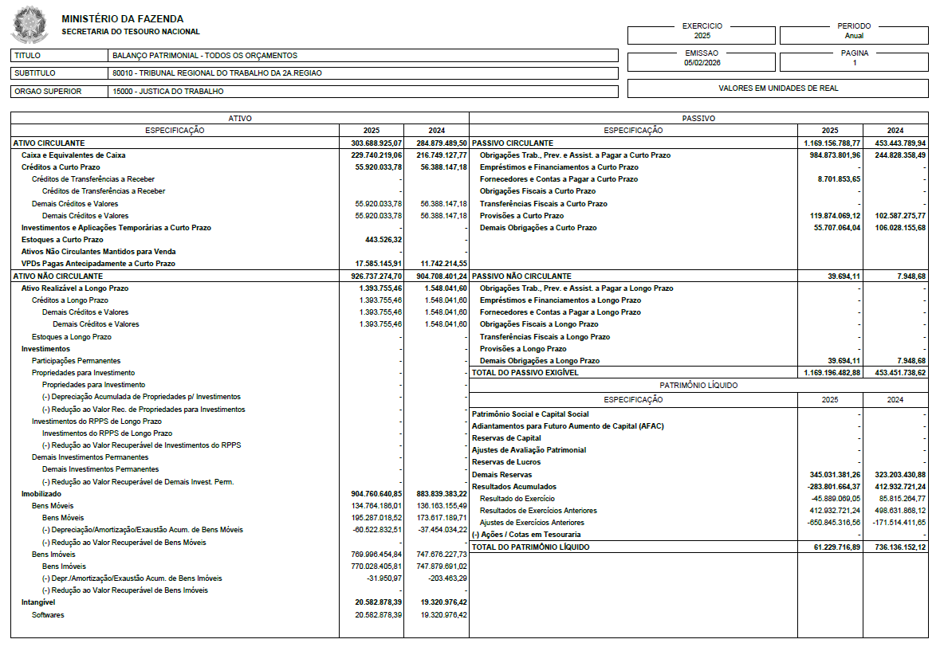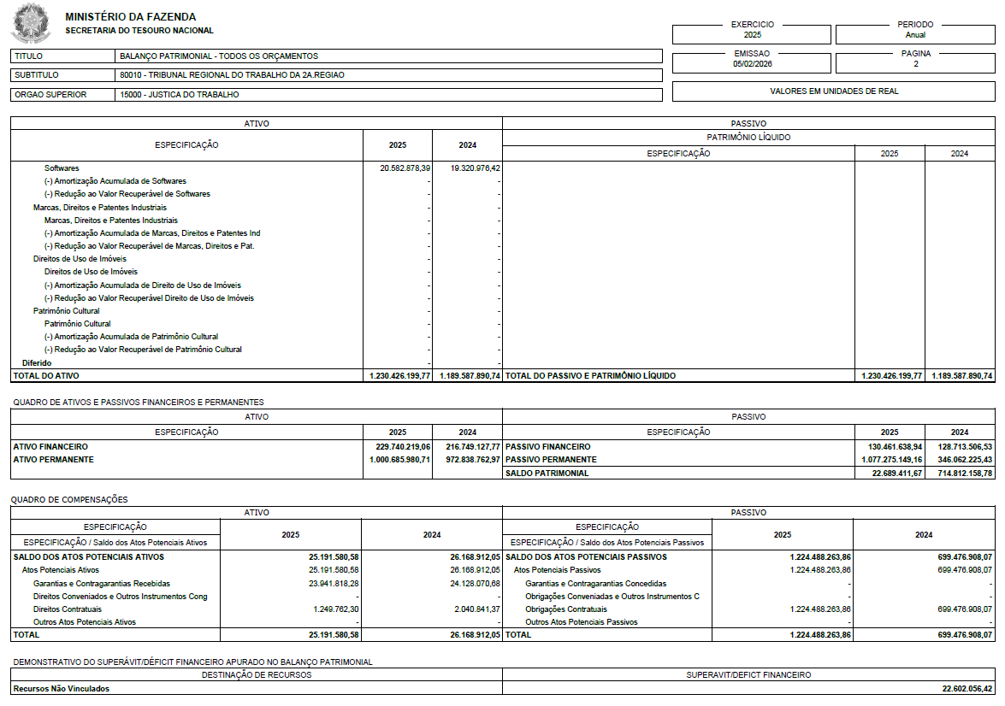
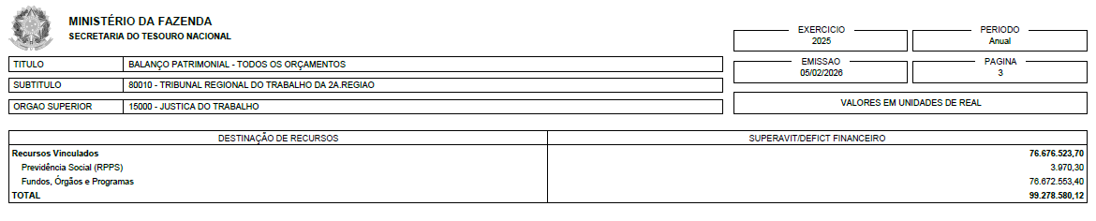
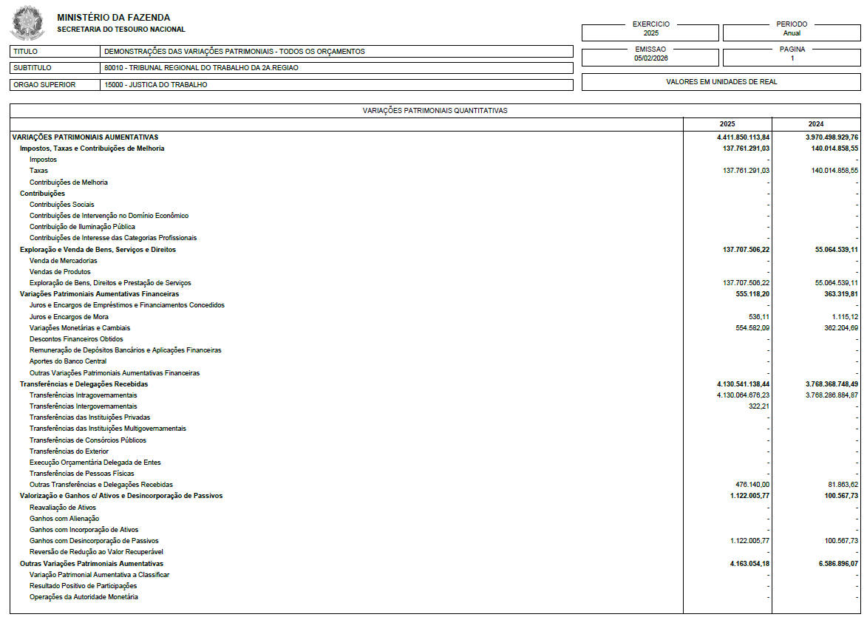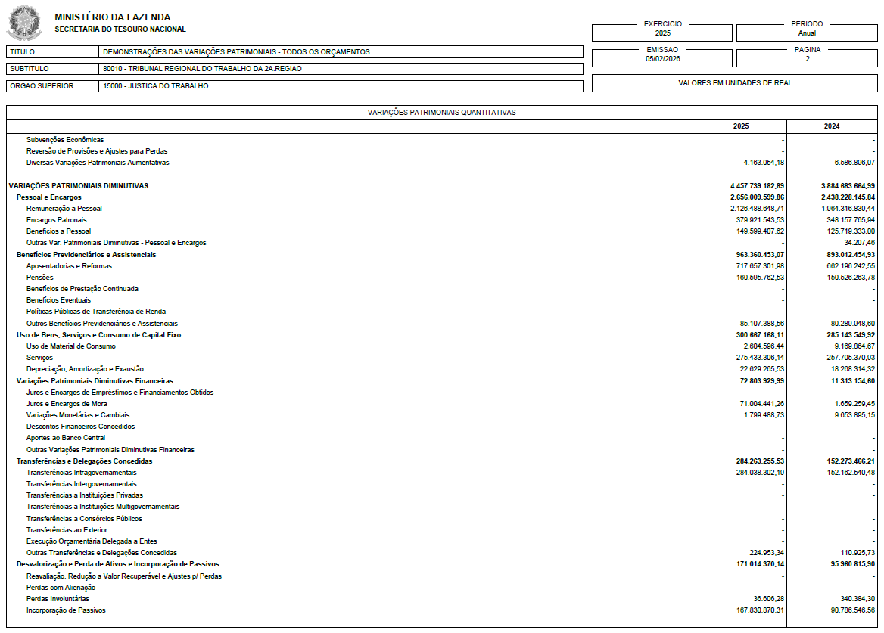
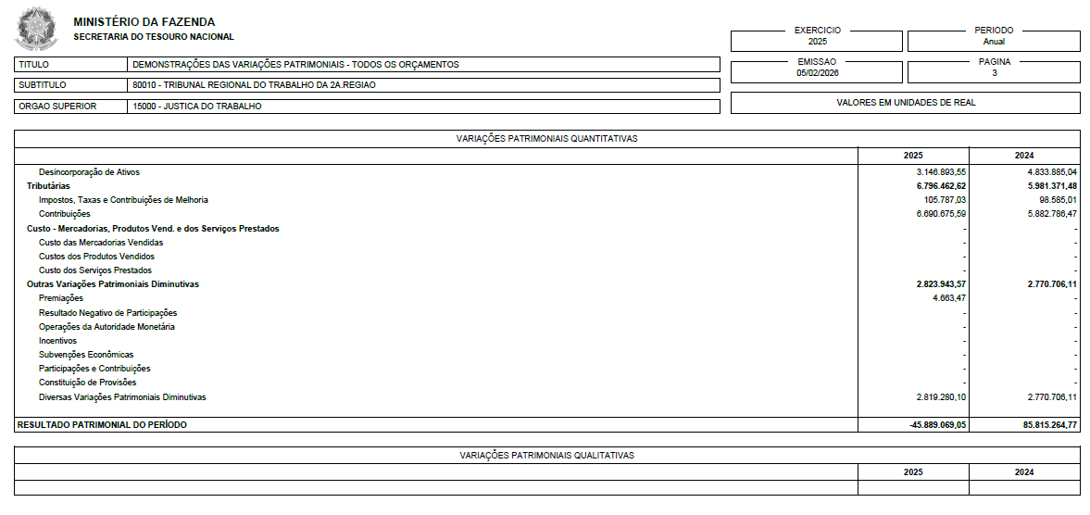
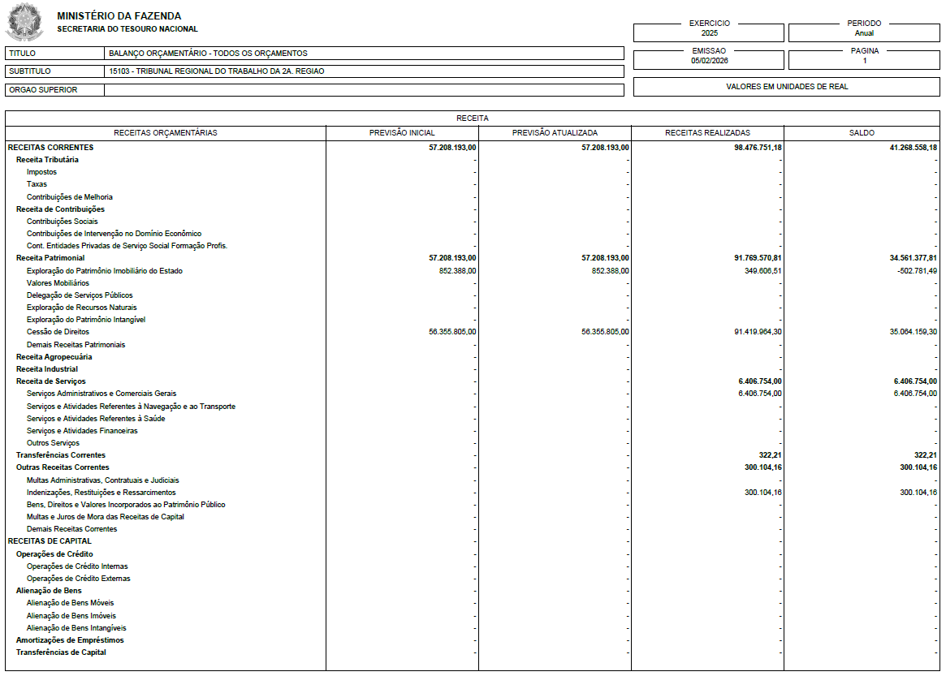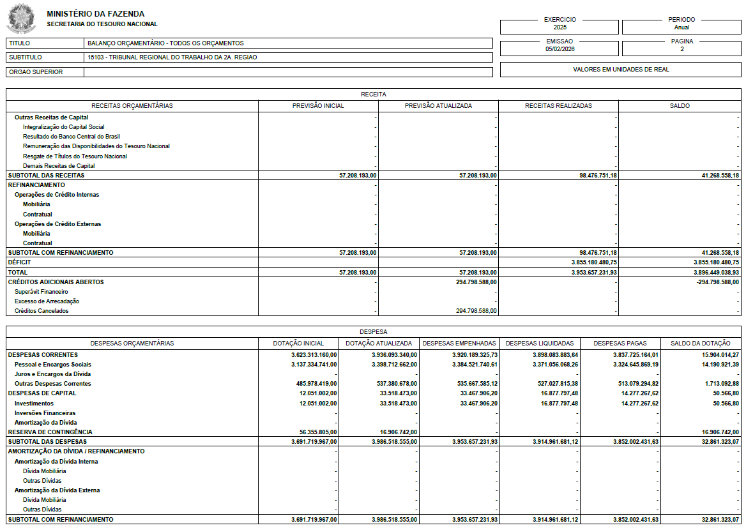
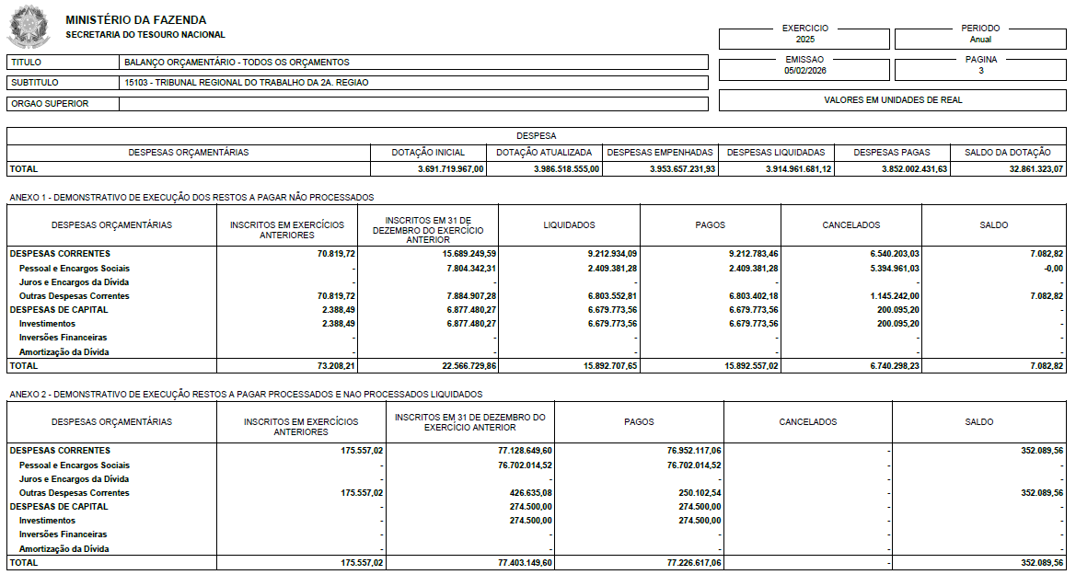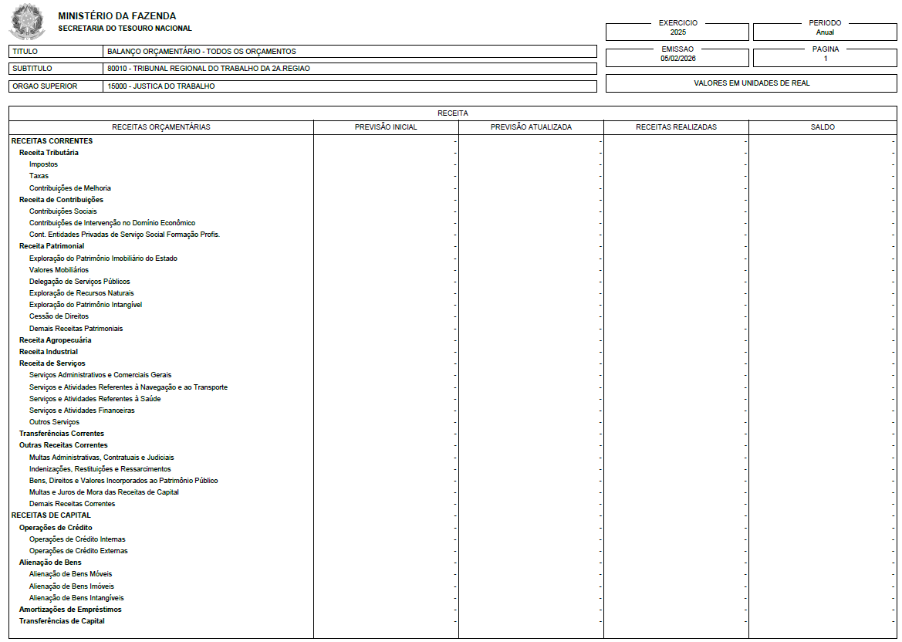
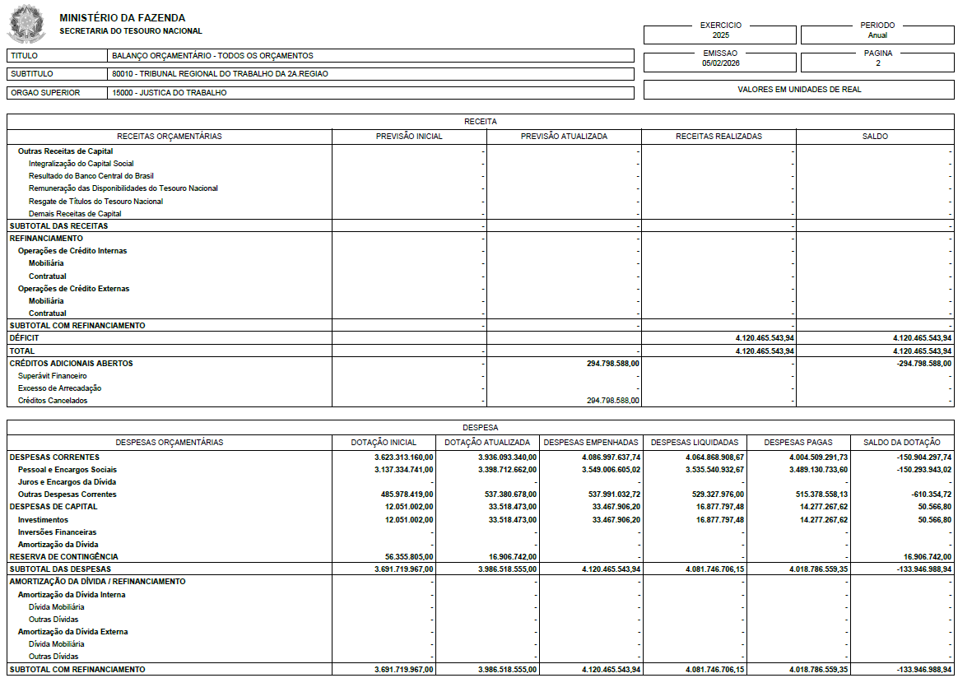
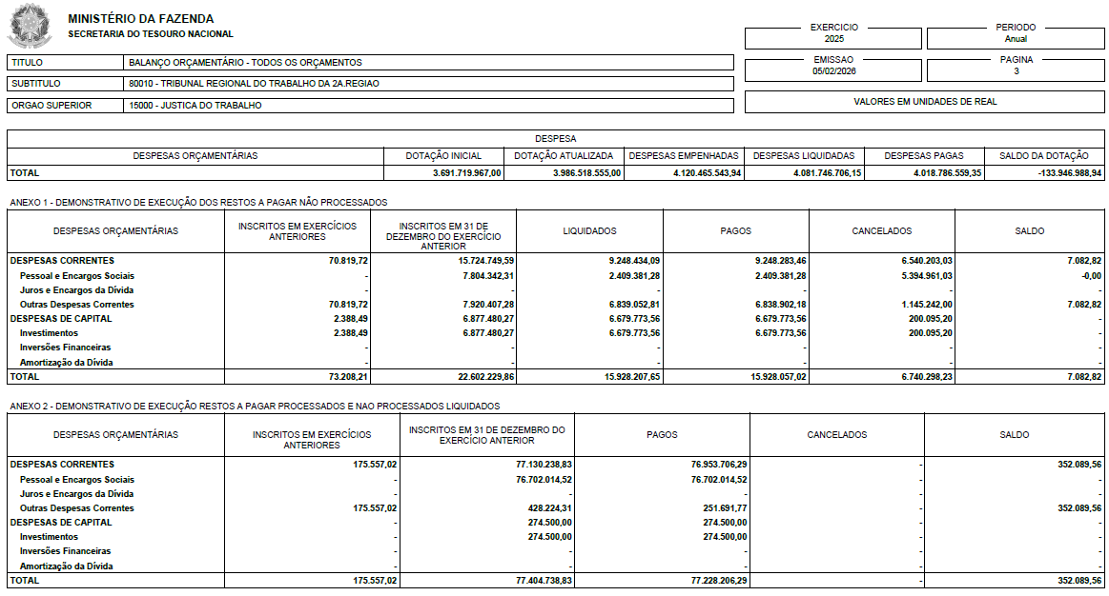

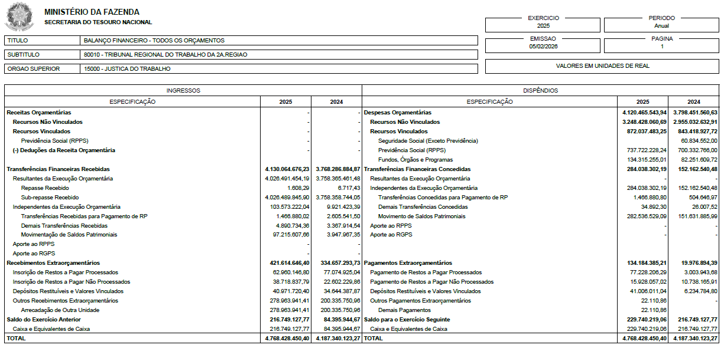
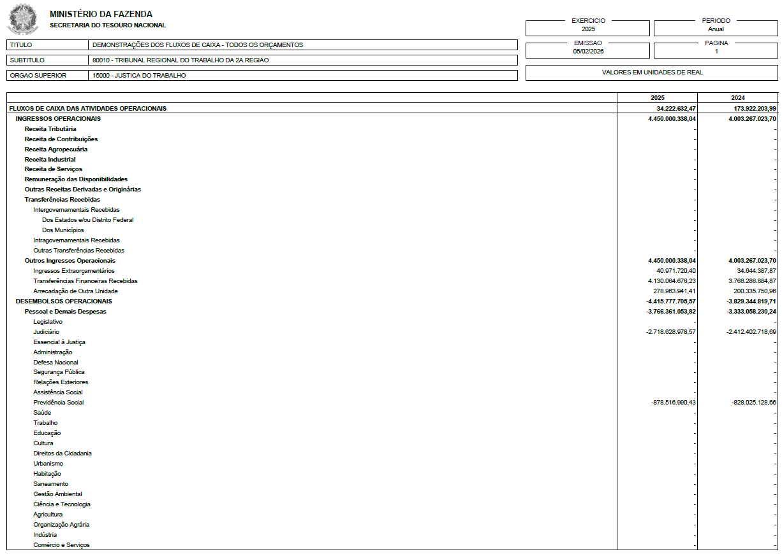
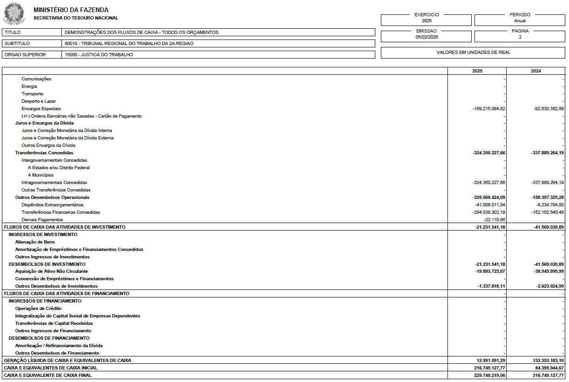

ANEXO 2 – Softwares produzidos internamente

Sistema | Descrição
Acervo Eletrônico PJe | Permite o envio e gerenciamento de mídias, relacionadas a processos do PJe
AD1 - Assinatura Digital de Documentos (1º Grau) | Sistema de Assinatura de Documentos relacionados ao 1ª Grau
AD2 - Assinatura Digital de Documentos (Presidência) | Sistema de Assinatura de Documentos relacionados à Presidência
Agendamento de Salas | Consulta e gerenciamento de uso das salas do TRT2
Agendamento de Salas de Audiência Virtual | Consulta e gerenciamento de uso das salas do TRT2 voltadas para a realização de audiência virtual
Agendamento de Salas de Vídeo Conferência | Consulta e gerenciamento de uso das salas do TRT2 voltadas para a realização de vídeo conferências
Agendamento de Transportes | Solicitação de transporte e gerenciamento da frota de veículos do TRT2
Agendamento de Troca de Notebooks | Consulta e gerenciamento de disponibilidade de horários para realizar a troca de notebooks do TRT2
Alteração de Dados Pessoais | Permite alterar o número do telefone celular e e-mail pessoal no cadastro do SIGEP
ARQGER (Desktop) | Sistema de Gerenciamento do Arquivo Geral
ARQGER Web | Consulta e solicitação de desarquivamento de processos arquivados
Arquivo Geral - Formulário de Solicitação de Cópias | Permite a solicitação de cópias de processos arquivados
Atermação Online | Serviço online de Atermação integrado ao PROAD
Ativação Autenticação 2 Fatores VPN | Ativação do 2º fator para conexão da VPN por meio do Google Authenticator
Autenticação - Alteração de Senhas | Sistema para alteração, recuperação e redefinição de senhas corporativas (LDAP)
Autorização de Sistemas | Gerenciamento de acessos a determinados sistemas utilizado pela Coordenadoria de Sistemas de TIC
Balcão Virtual | Gerenciamento de fila de atendimento virtual utilizado em conjunto com o Zoom
Basis | Repositório de normas do Tribunal
Batch Atualização LDAP | Rotina batch para atualização de dados do LDAP
Batch CNDTG | Rotina batch para envio de dados ao BNDT (TST)
Batch CNDTRFB | Rotina batch para envio de dados ao BNDT (TST)
Benefícios (Legado) | Sistema de gerenciamento de benefícios
Biblioteca - Acesso ProView | Redirecionamento para sistema externo de Biblioteca - ProView
Biblioteca - Acesso Revista dos Tribunais | Redirecionamento para sistema externo de Biblioteca - Revista dos Tribunais
Biblioteca - Acesso Saraiva Digital | Redirecionamento para sistema externo de Biblioteca - Saraiva Digital
Cadastro Eletronico de Peritos | Sistema de cadastro de peritos para o sistema SPHP
Cadastro Unificado de Serviços | Cadastro unificado para determinados serviços utilizado pelo público externo
Captcha | Serviço de captcha utilizado pelos sistemas do TRT2
Central de Mandados - Diligências de Oficiais de Justiça | Gerenciamento de diligências de Oficiais de Justiça
Certidão de Ações Trabalhistas Emitida pela UA | Emissão e validação de certidões de ações trabalhistas emitidas pela Unidade de Atendimento
Certidão Negativa de Débitos Trabalhistas - CNDTG | Gerenciamento de devedores da BNDT (TST) referentes processos de 2º Grau
Certidão Negativa de Débitos Trabalhistas - CNDTRFB | Gerenciamento de devedores da BNDT (TST) referentes processos de 1º Grau
Certidão Online de Ações Trabalhistas | Certidão Online de Ações Trabalhistas
Classificados | Sistema de anúncios de classificados
Clipping Online | Sistema de Clipping utilizado pela Secretaria de Comunicação Social
CLT Dinâmica (Legado) | Pesquisa jurisprudencial
Clube de Afinidades | Sistema de anúncios para o Clube de Afinidades
Competência Territorial | Consulta de competência territorial
Conciliação (Solução de Disputas) | Sistema de Conciliação (Solução de Disputas)
Confecção de Crachás | Sistema para confecção de crachás
Consulta Boletim Informativo (Legado) | Consulta do Boletim Informativo (antigo)
Consulta DOE (Legado) | Consulta do Diário Oficial Eletrônico (antigo)
Consulta DOE/SP Administrativo (Legado) | Consulta DOE/SP Administrativo (antigo)
Consulta Imagens de Bens em Leilões | Consulta Imagens de Bens em Leilões
Consulta Pauta de Julgamento das Turmas | Consulta Pauta de Julgamento das Turmas
Consulta Precatórios | Consulta de Precatórios
Consulta Precatórios - Requisição de Pequeno Valor | Consulta de Precatórios - Requisição de Pequeno Valor
Consulta Processual - 1ª Instância | Consulta Processual - 1ª Instância
Consulta Processual - 2ª Instância | Consulta Processual - 2ª Instância
Consulta Processual - Acórdãos das Turmas | Consulta Processual - Acórdãos das Turmas
Consulta Processual - Acórdãos em SDI/SDC | Consulta Processual - Acórdãos em SDI/SDC
Consulta Processual - Atas/Sentenças/Despachos | Consulta Processual - Atas/Sentenças/Despachos
Consulta Processual - Certidões de Oficiais de Justiça (Diligências) | Consulta Processual - Certidões de Oficiais de Justiça (Diligências)
Consulta Processual - Certidões de Oficiais de Justiça (Pesquisa) | Aplicação de pesquisa jurisprudencial para certidões de oficiais de justiça
Consulta Processual - Códigos das Varas e Comarcas | Consulta Processual - Códigos das Varas e Comarcas
Consulta Processual - Corregedoria - Inteiro Teor das Decisões | Consulta Processual - Corregedoria - Inteiro Teor das Decisões
Consulta Processual - Corregedoria - Pedido de Providências (Expediente) | Consulta Processual - Corregedoria - Pedido de Providências (Expediente)
Consulta Processual - Corregedoria - Reclamação Correcional (Correição Parcial) | Consulta Processual - Corregedoria - Reclamação Correcional (Correição Parcial)
Consulta Processual - Despachos da Vice-Presidência (Recurso de Revista) | Consulta Processual - Despachos da Vice-Presidência (Recurso de Revista)
Consulta Processual - Nomes das Partes | Consulta Processual - Nomes das Partes
Consulta Processual - Órgão Especial | Consulta Processual - Órgão Especial
Consulta Processual - Relator | Consulta Processual - Relator
Consulta Processual - SAP1 Web | Consulta web referente a processos físicos (SAP1)
Consulta Processual - SAP2 Web | Consulta web referente a processos físicos (SAP2)
Consulta Processual - SAP2 Web (Arquivo Morto) | Consulta web referente a processos físicos do arquivo morto (SAP2)
Consulta Processual - SAPG Web | Consulta web referente a processos físicos (SAPG)
Consulta Processual - SDC | Consulta Processual - Dissídios Coletivos
Consulta Processual - SDI | Consulta Processual - Dissídios Individuais
Consulta Processual - Termos de conciliação | Consulta Processual - Termos de conciliação
Consulta Processual - Tribunal Pleno | Consulta Processual - Tribunal Pleno
Consulta Processual - Votos Indisponíveis | Consulta Processual - Votos Indisponíveis
Consulta Processual Integrada | Consulta web referente a processos físicos de forma integrada (SAP1, SAP2 e SAPG
Contracheque Eletrônico - Antes de 2015 (Legado) | Consulta de contracheque antigos, antes de 2015
Dados Bancários de Advogados | Cadastro de dados bancários de advogados, associações e demais pessoas físicas e jurídicas
Declaração de Atividade Docente | Permite a declaração e consulta de atividades docentes pelos magistrados
Declaração de Recusa de Substituição | Permite a declaração de recusa de substituição pelos magistrados
Declarações | Permite criar declarações de forma genérica a serem preenchidas pelos servidores e magistrados
Demonstrativo de Pagamento de Honorários Periciais | Demonstrativo de Pagamento de Honorários Periciais gerados pelo sistema SPHP
Desambiguação | Serviço de desambiguação de número de processos utilizado pelos sistemas de consultas processuais
Distribuição de Plantão de Magistrados - 1ª Instância | Permite a distribuição de plantões de magistrados de 1ª Instância
Distribuição de Plantão de Magistrados - 2ª Instância | Permite a distribuição de plantões de magistrados de 2ª Instância
eCarta | Automatiza o envio eletrônico de correspondências expedidas pelo PJe aos Correios
E-mails Corporativos | Listagem de e-mails corporativos para exibição na Intranet
Fale com o Presidente | Formulário de envio de mensagens para a Presidência do tribunal
FAQ PJe | Listagem de dúvidas e perguntas frequentes sobre o PJe
FLUCOR - Fluxo de Documentos da Corregedoria (Legado) | Fluxo de Documentos da Corregedoria
FLUDOC - Fluxo de Documentos da Secretaria de Gestão de Pessoas (Legado) | Fluxo de Documentos da Secretaria de Gestão de Pessoas
FLUPRES - Fluxo de Documentos da Presidência (Legado) | Fluxo de Documentos da Presidência
Fluxo de Documento Pré-Processual | Fluxo de Documento Pré-Processual
Fluxos PROAD | Gerenciamento de imagens referentes aos fluxos dos assuntos do PROAD
Folha (Legado) | Sistema antigo de folha de pagamento utilizado antes do SIGEP
Formulário Assyst | Formulário para abertura e acompanhamento de chamados para usuários externos
Gerenciamento de Log | Sistema de gerenciamento de logs utilizado pela Coordenadoria de Sistemas de TIC
Gestão (Legado) | Sistema antigo de gestão de pessoas, utilizado antes do SIGEP
Indisponibilidade de Serviços | Cadastro e consulta de indisponibilidade dos serviços do Tribunal
InfoMail | Aplicação para envio de e-mails em massa
InfoProcesso (Webservice) | API de comunicação para fornecimento de informações processuais
Informe de Rendimentos de Fornecedores Externos | Informe de Rendimentos de Fornecedores Externos
Inventário | Sistema de inventário de equipamentos de TIC
Jogo Sustentabilidade | Jogo com o objetivo de registrar e pontuar as ações de sustentabilidade realizadas nas unidades do Tribunal
Manutenção de Sistemas | Módulo para acesso de logs e validação de deploys de aplicações utilizado pela Coordenadoria de Sistemas TIC
Migração SAP/PJe | Conjunto de aplicações e rotinas automatizadas para arquivamento de processos no SAP e cadastro no PJe
Módulo de Mensagens (Legado) | Consulta mensagens disponibilizadas pelo antigo Módulo de Mensagens
PAE - Consulta | Consulta de valores de Parcela Autônoma de Equivalência pelos magistrados
Painel de Indicadores do PJe | Permite a visualização da quantidade de documentos assinados em determinado momento e do peso de distribuição dos órgãos julgadores
Permuta | Sistema de anúncios de vagas e permutas de lotação
Pesquisa DEJT | Aplicação para pesquisa textual nos cadernos Administrativos e Judiciários do DEJT publicados a partir de 01/07/2017
Pesquisa DOEletrônico | Aplicação para pesquisa das publicações do Diário Oficial Eletrônico (legado)
Pesquisa Jurisprudencial - Acórdãos em Geral (Processos Físicos) | Aplicação de pesquisa jurisprudencial para acórdãos que tiveram andamento pelo sistema SAP (legado)
Pesquisa Jurisprudencial - Acórdãos Ementados (Processos Físicos) | Aplicação de pesquisa jurisprudencial para acórdãos ementados que tiveram andamento pelo sistema SAP (legado)
Pesquisa Jurisprudencial - Secretaria de Dissídios Coletivos | Aplicação de pesquisa para processos da Secretaria de Dissídios Coletivos que são mantidos em arquivos PDF em diretório da rede
Pesquisa Jurisprudencial - Sentenças (Processos Físicos) | Aplicação de pesquisa jurisprudencial para processos físicos que tiveram andamento pelo sistema SAP (legado)
PJE - Argos Poupa Convênios | Satélite utilizado para otimizar as pesquisas patrimoniais, reduzir tarefas redundantes, compartilhar informações, integrar com sistemas externos, centralizar as ordens de pesquisa e padronizar a exibição de informações
PJE - Cartas Precatórias | Sistema que controla fluxo de envio de Cartas Precatórias entre regionais, realizando o protocolo automático da mesma no deprecado, eliminando o uso de malote digital para esta finalidade
PJE - Módulo Acervo Digital | Módulo para permitir que sejam anexadas mídias do tipo áudio e vídeo aos processos trabalhistas que tramitam no PJe
PJE - Módulo Peritos | Módulo de funcionalidades de peritos e perícias, como intimação, cadastramento e designação de peritos
PJeCor-Tools | Sistema para importação de dados do CNJ referente ao PJeCor
Ponto Eletrônico | Sistema de registro de ponto eletrônico por meio do certificado digital
Portal - Intranet | Portal de notícias, informações e serviços do TRT2 direcionado ao público interno
Portal - Site | Portal de notícias, informações e serviços do TRT2 direcionado ao público externo
Portal do Magistrado/Servidor | Portal contendo as principais informações sobre direitos, vantagens, serviços e prazos, além de links para acesso direto aos requerimentos
PRECATOPAG | Visa proporcionar agilidade e alta consistência na gestão de pagamentos de RPV, utilizando a automação de processos e integrando-se a sistemas de apoio, como PJe e GPREC, para a recuperação eficiente de dados.
Prestação de Contas e Relatório Anual - Magistrados | Permite aos magistrados acesso à prestação de contas
Promoção e Acesso por Merecimento | Sistema de apoio para avaliação e promoção de magistrados aos cargos de Juiz Titular e Desembargador
Prontuário de Magistrados | Registro de prontuário dos magistrados utilizado pela Corregedoria
Protocolo Eletrônico de Documentos (Requerimentos) | Sistema de uso externo para protocolo de determinados assuntos no PROAD
Redirecionamento de Normas | Redirecionamento de URLs de normas antigas para o Basis
Relatório de Pesquisa JAE | Consulta de relatório de pesquisa do Juízo Auxiliar de Execução
Relatório de Pesquisa Patrimoniais | Consulta de relatório de pesquisa patrimonial
Relatório para SAJAR | Acompanhar as atividades realizadas no sistema eRec pelos servidores da SAJAR
Requerimentos Administrativos para Pensionistas | Permite aos pensionistas efetuarem requerimentos referentes à plano de saúde e assistência odontológica
Revista do Tribunal | Aplicativo móvel para visualização da Revista do Tribunal
Robô CalcBot | Atualização de cálculos do processo junto ao PJeCalc e inclusão de despachos com documento gerado pelo PJeCalc
Robô CertBot | Robô gerador de Certidões, Despachos e Decisões no PJe
Robô de Juntada | Juntada de decisões de processos de precatórios (PJe2G) pendentes no processo de origem (PJe1G)
Robô de Pressupostos | Verificação de peças de procuração para inferência de pressupostos intrínsecos e extrínsecos do recurso de revista
Robô PRECATOPAG | Aplicação do tipo RPA para a automação da gravação (confecção) de alvarás eletrônicos junto ao sistema SISCONDJ
Robô PrecBot | Robô de atualização, autorização e registro de RPs junto ao GPREC
SIGEP-JT - Camada de Integração (TEIID) | Módulo do SIGEP-JT preparado e suportado nacionalmente pelo TRT2 para possibilitar a integração de dados entre os diversos módulos do SIGEP-JT.
SIGEP-JT - eSocial (CONN ESOCIAL) - Módulo Extrator | Módulo do SIGEP-JT que permite a preparação e encaminhamento dos dados dos Módulos Principal, Gestão em Saúde (SIGS), Estagiários (GEST) e Folha (FOLHAWEB) com o eSocial do Governo Federal. É formado por 3 submódulos: Extrator (desenvolvido e suportado nacionalmente pelo TRT2), Conector (TRT11) e Transmissor (TST).
SIGEP-JT - Folha de Pagamento (FOLHAWEB) | Módulo do SIGEP-JT desenvolvido e suportado nacionalmente pelo TRT2 para realização do cálculo mensal das folhas de pagamento de Magistrados, Servidores e Pensionistas. Considera as regras vigentes no funcionalismo público federal, com as especificidades da Justiça do Trabalho.
SIGEP-JT - Módulo Principal (MP) | Módulo Principal do SIGEP-JT desenvolvido e suportado pelo TRT2. Possui a base central do SIGEP-JT e permite a manutenção dos dados pessoais, de provimentos, unidades organizacionais, lotações e outras informações de Magistrados, Servidores, Dependentes e Pensionistas.
SISCOJ - Requerimentos de Magistrados (Legado) | Sistema de Requerimentos de Magistrados
SISDOC (Legado) | Envio de petições eletrônicas para processos físicos
SISPRE - Precatórios (Legado) | Sistema de Gerenciamento de Precatórios utilizado antes do GPREC
Sistema de Apoio à Gestão de Precatórios | Sistema utilizado pela Secretaria de Precatórios para auxiliar nas rotinas da área.
Sistema de Apoio às Sessões de 2º Grau | Consulta de pautas e votos para apoio às Sessões de 2º Grau
Sistema de Eleição de Cargos Majoritários | Realização da eleição para os cargos majoritários do TRT2
Sistema Eletrônico de Votação | Sistema para gerenciamento de eleições genéricas
SMP - Sistema de Material e Patrimônio (Legado) | Sistema gerenciamento de material e patrimônio utilizado antes do SCMP
Sorteio de Presidente de Comissão Sindicante | Sorteio de Presidente de Comissão Sindicante (Sindicância e PADs) e Expedientes Administrativos
SPHP – Honorários Periciais | Sistema de Pagamento de Honorários Periciais
Sustentação Oral | Inscrição e gerenciamento de agendamento para sustentação oral de processos de 2º Grau
Transparência - Conta Públicas | Publicação de documentos para disponibilização na área de Transparência do Portal do TRT2
TRT Mail | Envio de notificação de tramitação processual por e-mail referente a processos físicos
VDOC - Visualizador de Documento Eletrônico | Visualizador de documento assinado eletronicamente pelo AD1 ou AD2
Votação de Processos Administrativos | Votação de processos administrativos utilizado para Sessões do Tribunal Pleno e Órgão Especial
Fonte: CSISTIC/SETIC

Conforme Portaria Conjunta STN/SOF nº 20/2021, denomina-se fonte de recursos o agrupamento de receitas que possuem as mesmas normas de aplicação na despesa.
Conforme Manual SIAFI, é o processo pelo qual a STN fixa, limita e controla pagamentos dentro de cada Fonte de Recursos do Tesouro Nacional, combinada com a codificação de cada tipo de pagamento de forma a vincular a liberação com o respectivo pagamento.
Conforme MCASP, compreendem os bens, tais como edifícios ou terrenos, destinados a serviço ou estabelecimento da administração federal, estadual ou municipal, inclusive os de suas autarquias e fundações públicas, como imóveis residenciais, terrenos, glebas, aquartelamento, aeroportos, açudes, fazendas, museus, hospitais, hotéis dentre outros.
Conforme disposto no art. 1º, inciso II da Lei nº 14.520, de 9 de janeiro de 2023.
Conforme disposto no art. 1º, inciso II da Lei nº 14.523, de 9 de janeiro de 2023.
Conforme Resolução CSJT nº 372 de 24 de novembro de 2023 e nº 414 de 23 de maio de 2025, Ato GP TRT2 nº 95, de 12 de dezembro de 2023 n º76 de 13 de dezembro de 2024 e nº 21 de 27 de março de 2025 e Ofício Circular CSJT.GP.SG.SEOFI nº 58/2024.
Conforme Resolução CSJT nº 411 de 31 de março de 2025 e Ato GP TRT2 nº 35 de 5 de junho de 2025.
Conforme Portaria Conjunta CNJ nº 2 de 29 de janeiro de 2025.
Conforme Ato CSJT.GP.SG.SEOFI.SEJUR n.º 16, de 31 janeiro 2025, Ato CSJT.GP.SG.SEOFI.SEJUR n.º 17, de 31 de janeiro de 2025 e Ato CSJT.GP.SG.SEOFI n.º 18, de 31 de janeiro 2025.
Mensagem SIAFI nº 2024/4176491 da CCONT/SEOFI/CSJT

